Proyecto plataforma LMS

Juan Sebastian Cardenas Muñoz
Oscar Mauricio Rojas Orduz

Docente
Eliecer Montero Ojeda

Patrones de Software
Grupo A194

Institución Universitaria Tecnológicas de Santander
Ingeniería de Sistemas

Descripción proyecto plataforma de cursos en línea (LMS avanzado)

Una plataforma LMS (Learning Management System) es un sistema de gestión de aprendizaje, que tiene como fin administrar, distribuir y gestionar cursos online. Además de las funciones básicas ya mencionadas que suele tener un LMS, se suelen integrar funciones adicionales tales como: Sistema de videoconferencia integrado con grabaciones automáticas, Aprendizaje adaptativo con recomendaciones personalizadas, Integración con sistemas de pago para cursos Premium.
Actualmente, la gestión de procesos de aprendizaje en línea puede presentar dificultades relacionadas con la organización y distribución de contenidos educativos, el seguimiento del progreso de los estudiantes, la realización de evaluaciones y la interacción entre estudiantes e instructores. Además, la ausencia de mecanismos de personalización puede dificultar que los contenidos y actividades se adapten a las necesidades y al ritmo de aprendizaje de cada estudiante.
Por otra parte, la gestión de clases virtuales, sus grabaciones, las certificaciones y el acceso a cursos de pago puede requerir el uso de diferentes herramientas y plataformas, generando fragmentación en la experiencia de aprendizaje y dificultando la administración centralizada de estos procesos.
Ante esta situación, se identifica la necesidad de desarrollar una plataforma de gestión del aprendizaje (LMS) que centralice estos procesos e integre funcionalidades para la administración de cursos, módulos, evaluaciones y certificaciones, videoconferencias, seguimiento del progreso, aprendizaje adaptativo, recomendaciones personalizadas y gestión de pagos para cursos Premium.

Objetivos del proyecto

Objetivo general
Desarrollar una plataforma LMS que permita administrar, distribuir y gestionar cursos en línea, integrando herramientas de aprendizaje, comunicación, evaluación y personalización que faciliten la gestión académica y mejore la experiencia de aprendizaje de los usuarios.

Objetivos específicos
- Implementar el respectivo modulo que permita crear, organizar y administrar cursos mediante módulos y contenidos estructurados. Además, incluyendo herramientas para la creación y gestión de evaluaciones, así como también la generación y emisión de certificaciones una vez que los estudiantes cumplan con los requisitos establecidos.

- Implementar un módulo de videoconferencias que permitirá desarrollar clases y sesiones en tiempo real entre instructores y estudiantes. Las sesiones podrán ser grabadas automáticamente para que los estudiantes puedan consultarlas posteriormente como material de apoyo.

- Implementar un sistema de análisis del progreso y desempeño de los estudiantes para ofrecer recomendaciones de contenidos, cursos o actividades que se ajusten a sus necesidades y avance en el proceso de aprendizaje. Esto permitirá proporcionar una experiencia de aprendizaje más personalizada.

- Implementar un módulo de pagos que permita gestionar el acceso a cursos Premium mediante un pago, esto a través de la integración con sistemas de procesamiento de pagos. De esta manera, los usuarios podrán adquirir cursos o contenidos Premium y acceder a ellos después de que la transacción haya sido procesada correctamente.

A partir de la problemática que hemos planteado y los objetivos que hemos definido para el proyecto, nuestro enfoque es estructurar el desarrollo del LMS utilizando varios patrones de diseño de software. Estos patrones no solo ayudarán a organizar el sistema, sino que también mejorarán su estructura, facilitando la reutilización, el mantenimiento y la escalabilidad del código. En esta sección, vamos a detallar cómo se implementan los patrones seleccionados en los distintos módulos del proyecto.

Patrón singleton
Para demostrar la implementación del patrón singleton se decidió crear el módulo correspondiente a la autenticación de usuarios del LMS, este patrón es utilizado mediante el mecanismo de gestión de componentes de Spring Boot.
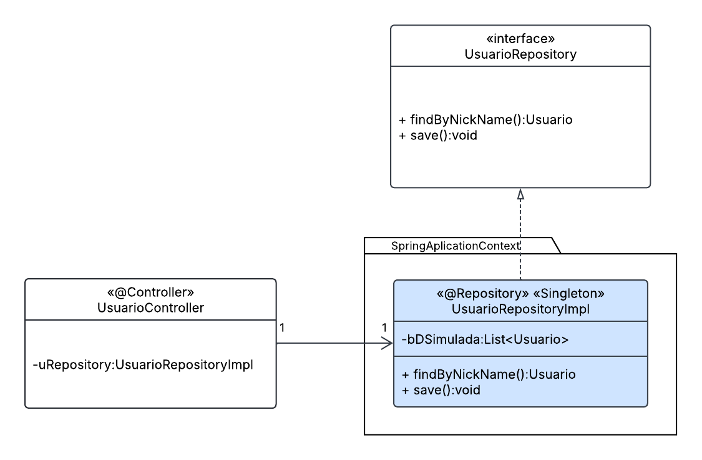

Tomamos como ejemplo la clase UsuarioRepositoryImpl para ilustrar la implementación:
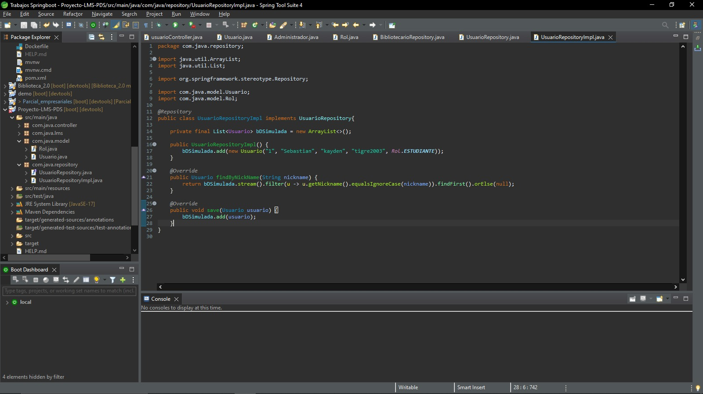
Esta clase utiliza la anotación @Repository, la cual hace que solo se cree una instancia de la clase al inicio de la ejecución del programa y reutiliza dicha instancia cada vez que otro componente necesita el repositorio. A continuación, se anexa un link que contiene un video de la prueba de funcionamiento del módulo y la implementación del patrón singleton:
https://unidadestecno-my.sharepoint.com/:v:/g/personal/juansebastiancardenas_uts_edu_co/IQCoRiF55r0zRonwjl8brGWBAYFZmD-mPyXI4kBM72mJTYw?nav=eyJyZWZlcnJhbEluZm8iOnsicmVmZXJyYWxBcHAiOiJPbmVEcml2ZUZvckJ1c2luZXNzIiwicmVmZXJyYWxBcHBQbGF0Zm9ybSI6IldlYiIsInJlZmVycmFsTW9kZSI6InZpZXciLCJyZWZlcnJhbFZpZXciOiJNeUZpbGVzTGlua0NvcHkifX0&e=Pe46E1

Patrón Factory Method
Para implementar el Factory Method en este proyecto, La clase Usuario se definió como clase abstracta, con un método getRol() que cada subclase implementa según su tipo. A partir de ella se crearon tres productos concretos: Instructor, Estudiante y Administrador, cada uno devolviendo el valor de Rol que le corresponde.
A continuación, se muestra el diagrama UML de la implementación de este patrón usando como ejemplo la clase instructor:
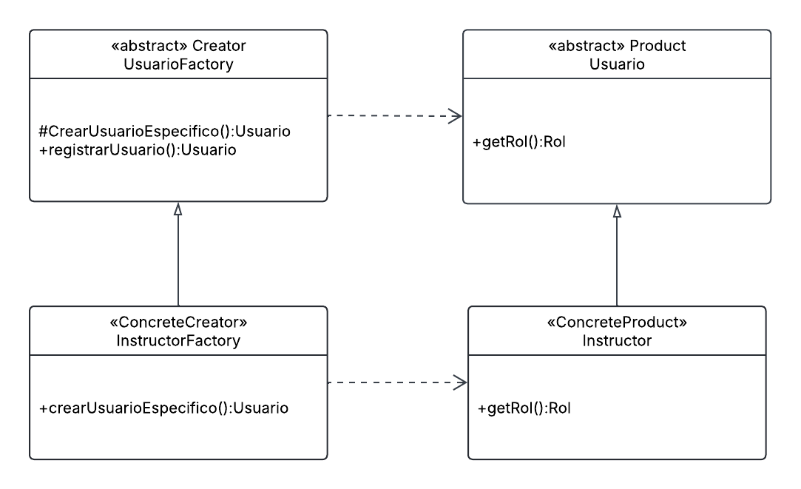

Ahora como se planteó la clase usuario:
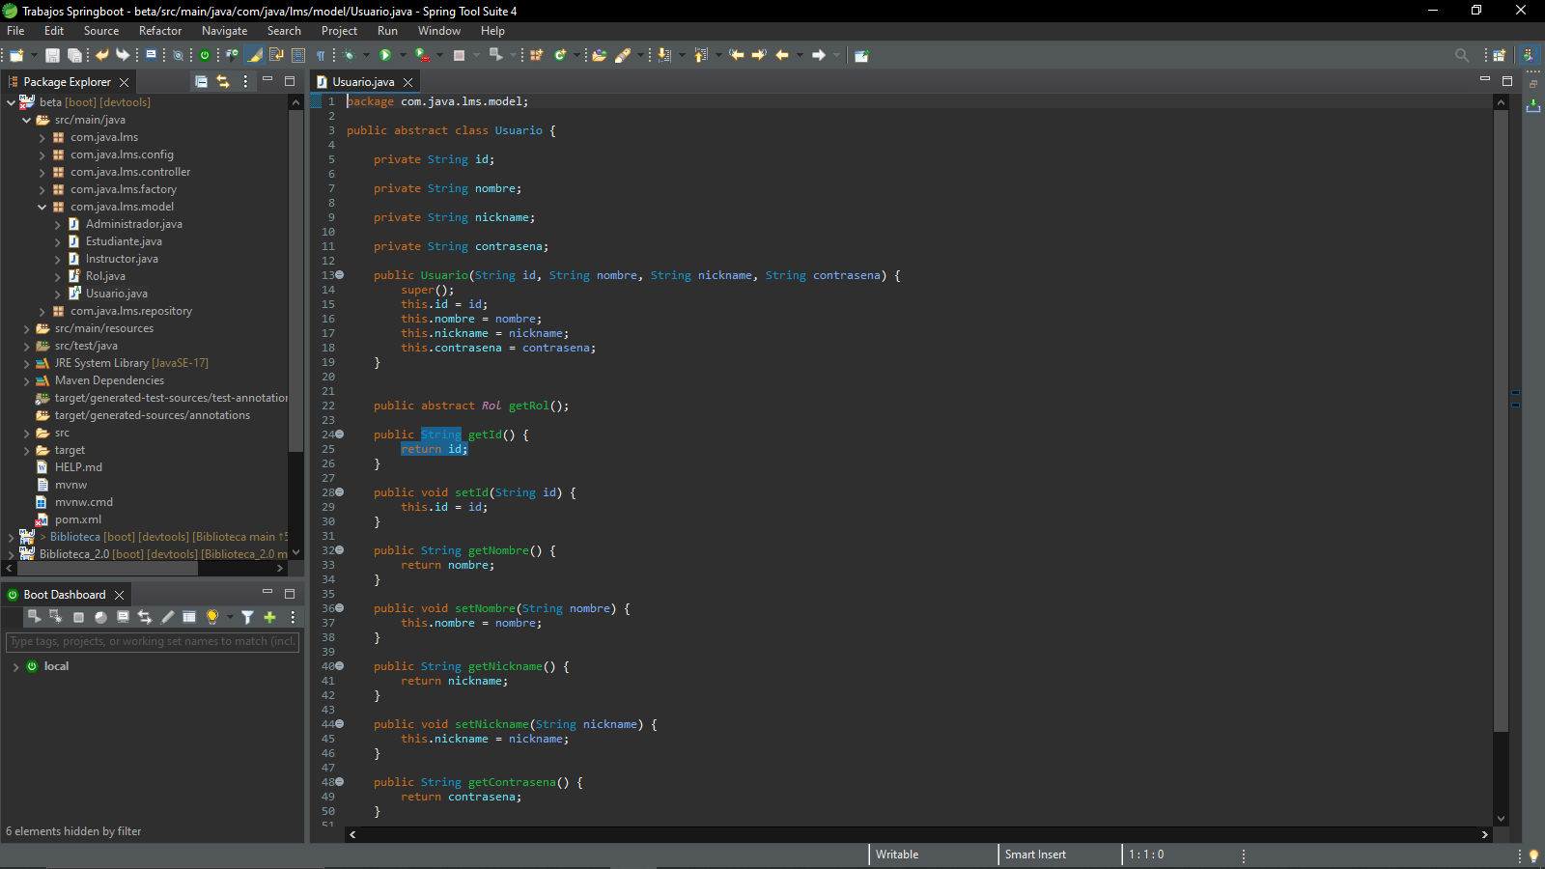
Para la creación de estos productos se definió UsuarioFactory, una clase abstracta que declara el factory method crearUsuarioEspecifico() sin implementación, y un método plantilla registrarUsuario() que invoca a ese factory method. Sobre esta base se implementaron tres creators concretos InstructorFactory, EstudianteFactory y AdministradorFactory, cada uno sobrescribiendo crearUsuarioEspecifico() para instanciar y devolver su producto correspondiente.
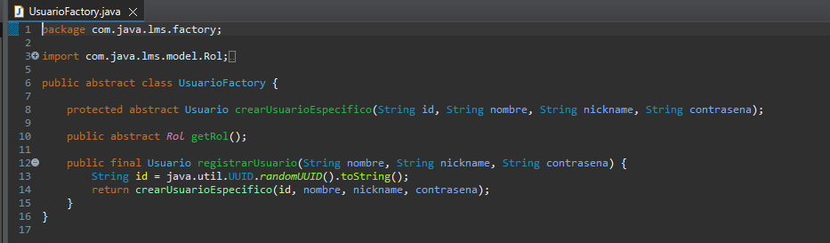
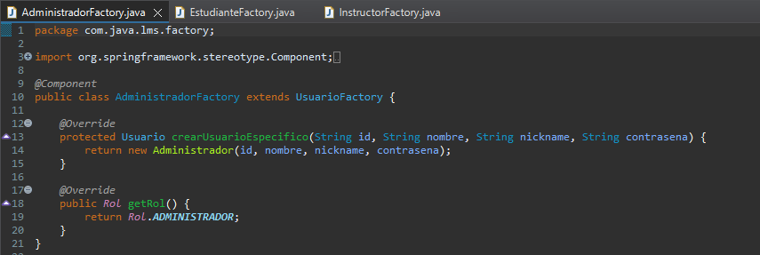
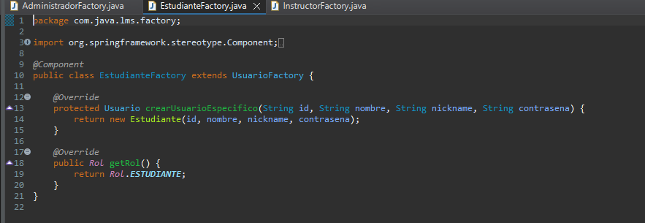
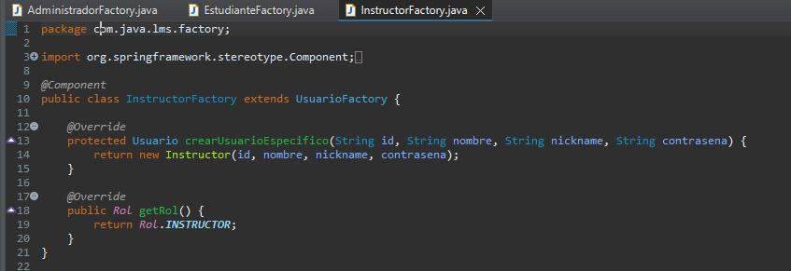
Cada una de estas factories concretas se registró como componente de Spring (@Component), lo que permite que el framework las inyecte automáticamente como una lista en UsuarioFactoryProvider. Esta clase construye internamente un mapa que asocia cada Rol con la factory que lo produce, exponiendo un método getFactory(Rol rol) que devuelve la instancia adecuada.
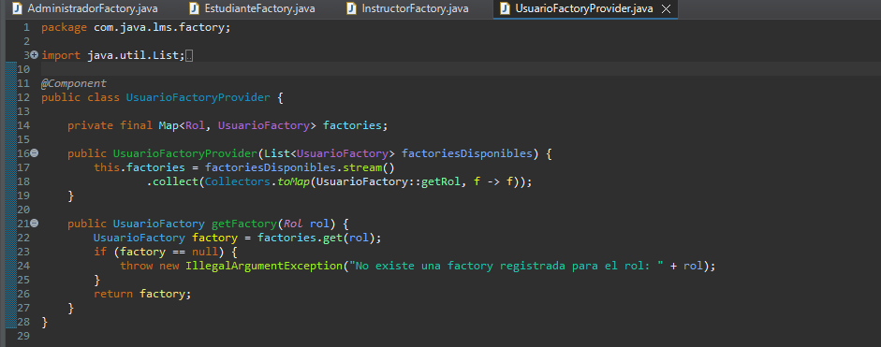
El flujo de ejecución queda así: el controlador recibe la solicitud de creación de usuario junto con el rol elegido, invoca usuarioFactoryProvider.getFactory(rol) para obtener la factory correspondiente, y sobre esa factory llama a registrarUsuario(). Este método ejecuta internamente el factory method crearUsuarioEspecifico(), que retorna la instancia concreta de Usuario ya construida, la cual el controlador guarda en el repositorio.
Llamado de los métodos de las clases Factory en el controlador para la creación de usuarios:
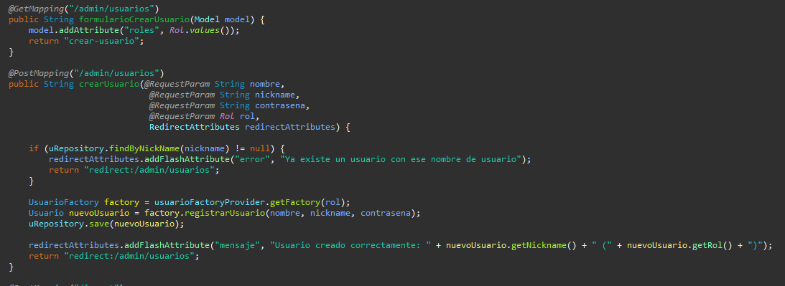

Formulario para crear usuarios:
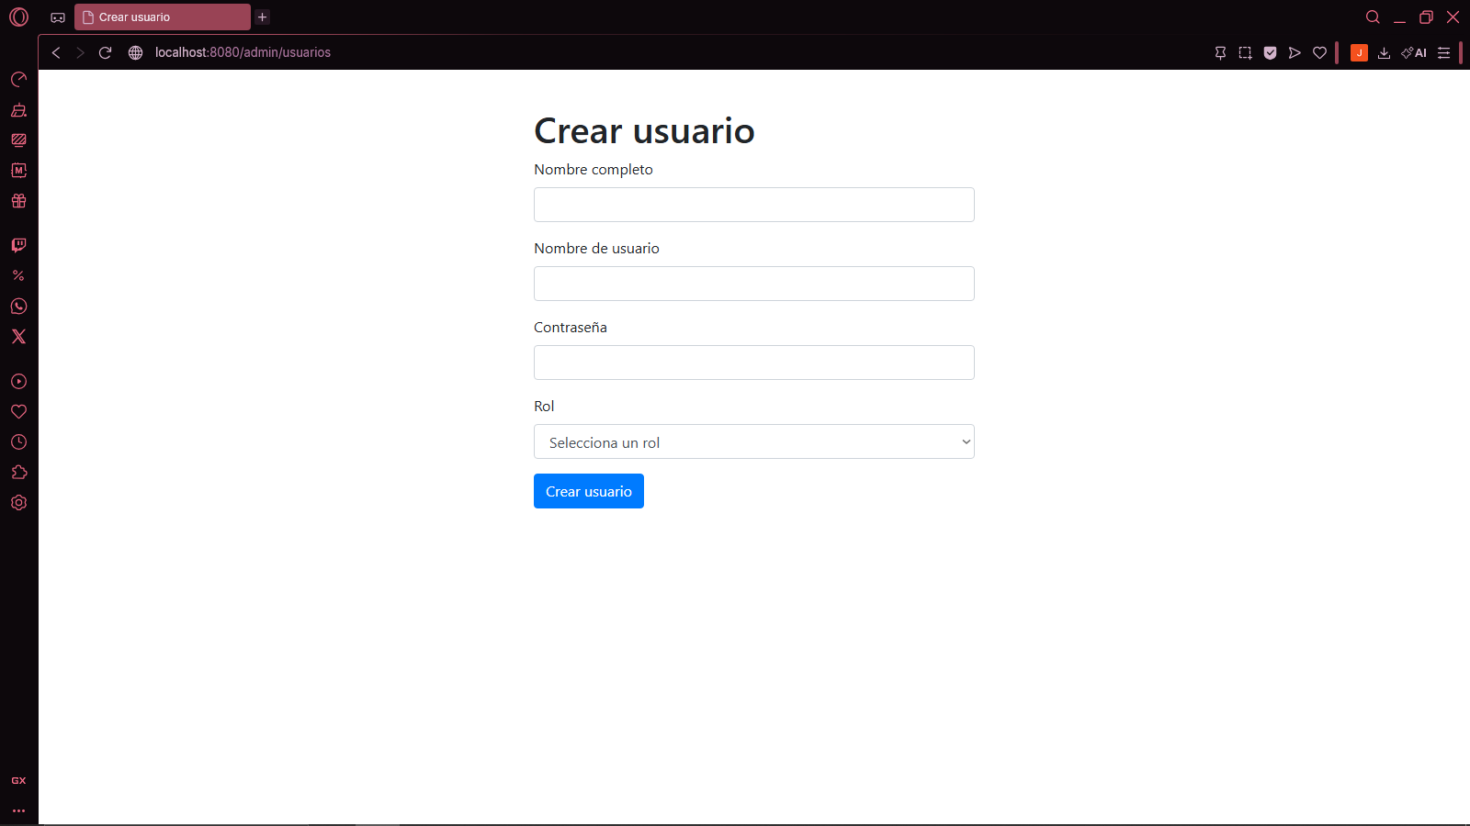
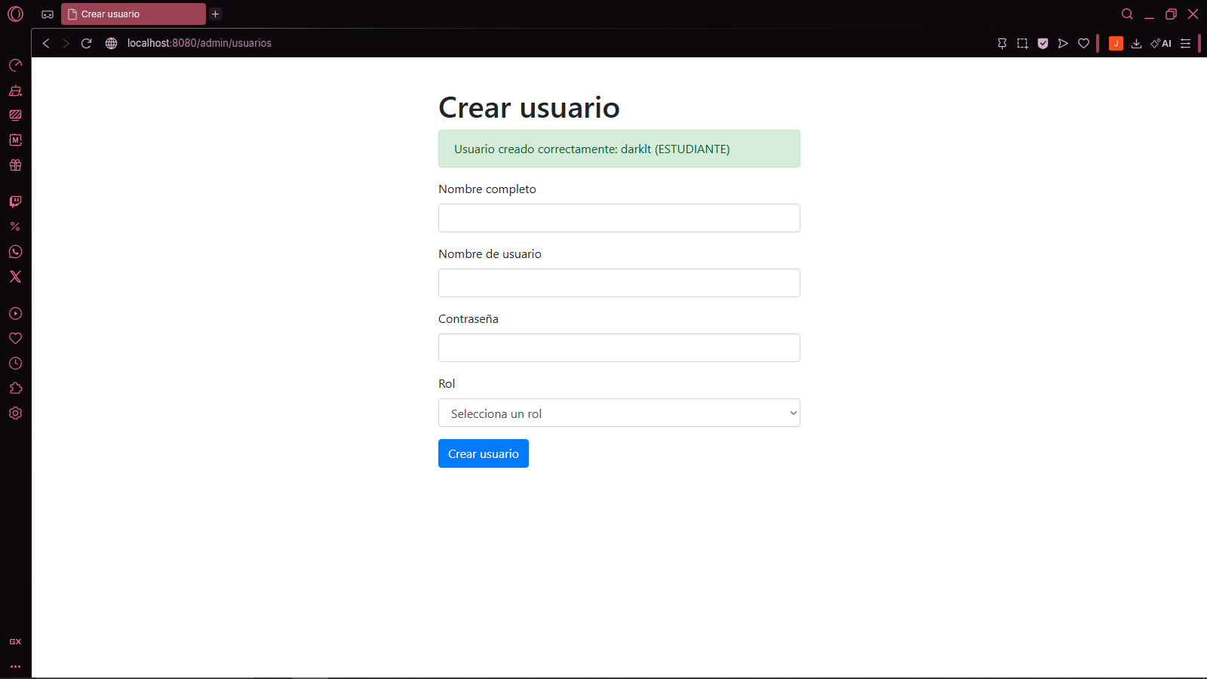

Usuario creado:
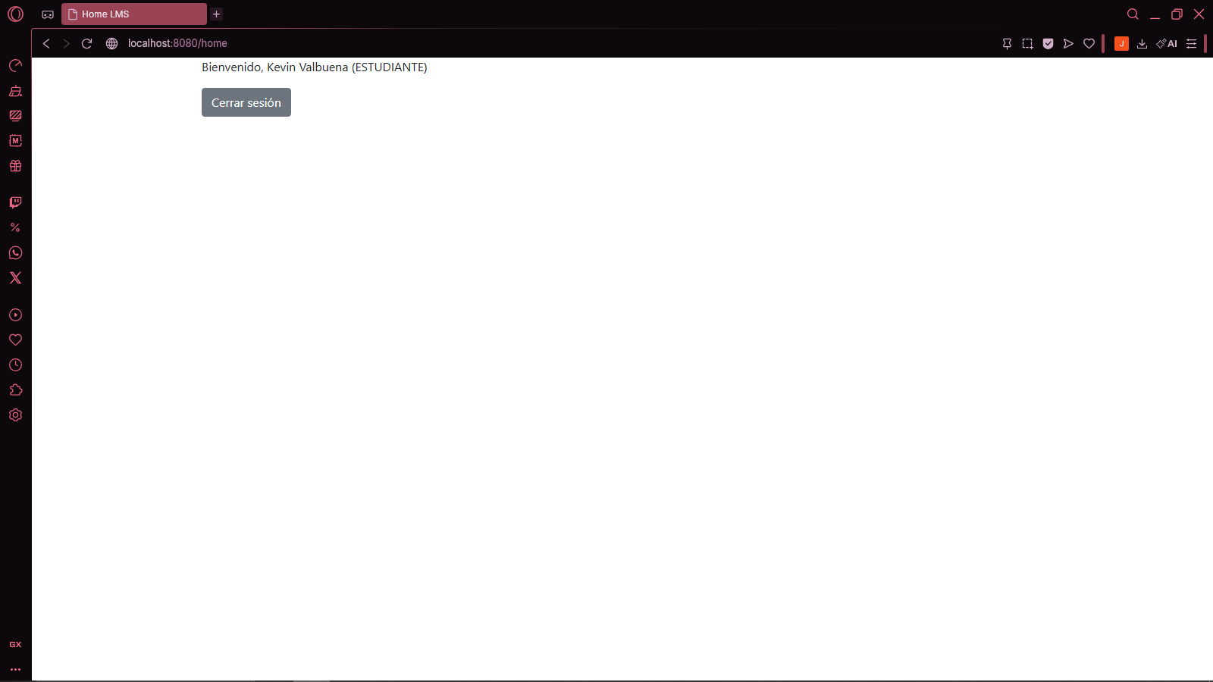

Patrón Abstract Factory
Para implementar el patrón Abstract Factory en la aplicación, CursoFactory se definió como clase abstracta declarando tres factory methods sin implementación: crearContenido(), crearEvaluacion() y crearCertificado(). Sobre esta base se implementaron dos fábricas concretas, CursoTecnicoFactory y CursoCertificacionFactory, cada una sobrescribiendo los tres métodos para producir la variante correspondiente de Contenido, Evaluacion y Certificado las tres jerarquías de producto que también se definieron como clases abstractas, con sus respectivas subclases concretas por familia (ContenidoTecnico/ContenidoCertificacion, y así con las otras dos).

A continuación, se muestra el diagrama UML de la implementación de este patrón, usando como ejemplo la creación de contenido, evaluación y certificado de curos técnico:
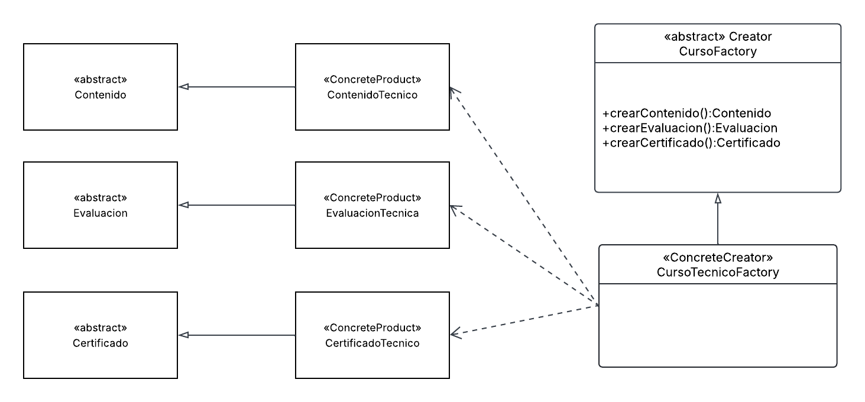
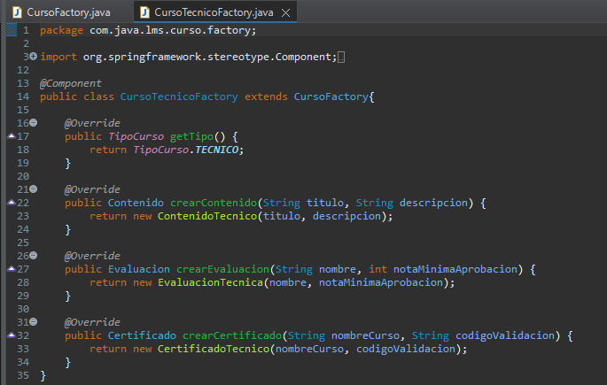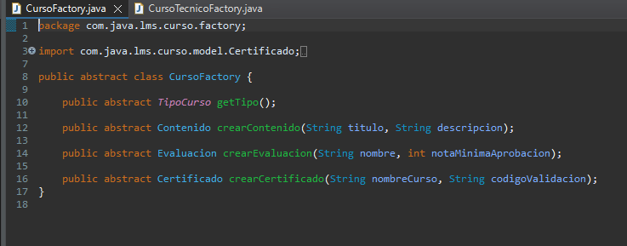
Estructura de las clases ContenidoTecnico, EvaluacionTenica y CertificadoTecnico (Comparten la misma estructura):
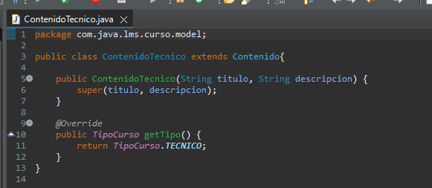

Contenido, Certificado y Evaluacion:
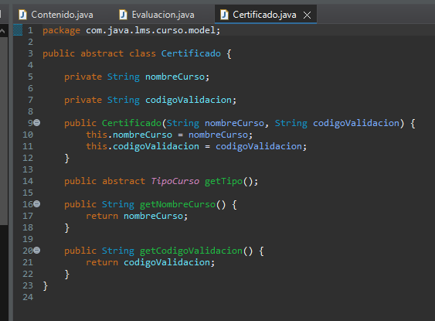
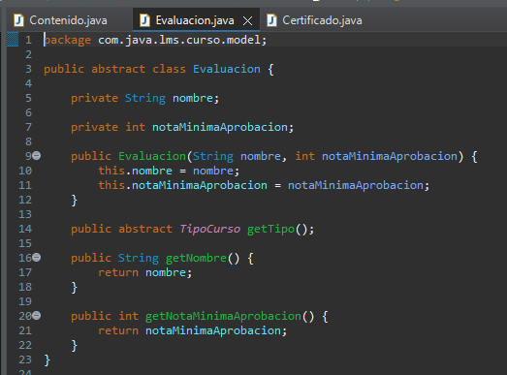
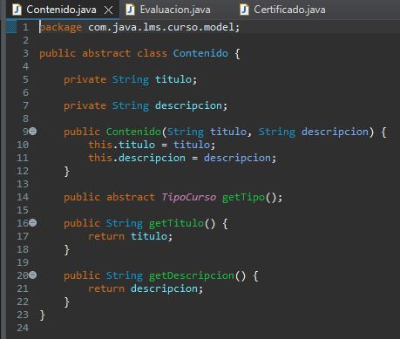

Cada fábrica concreta se registró como componente de Spring, lo que permite que CursoFactoryProvider reciba automáticamente la lista completa e indexe cada una por TipoCurso, siguiendo el mismo mecanismo que ya usa UsuarioFactoryProvider en el patrón Factory Method: se expone getFactory(TipoCurso tipo), que devuelve la fábrica concreta correspondiente.
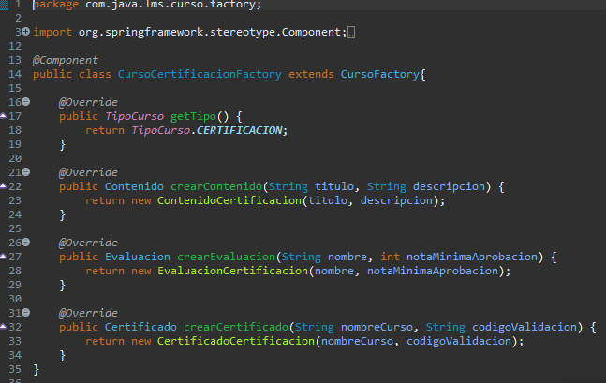
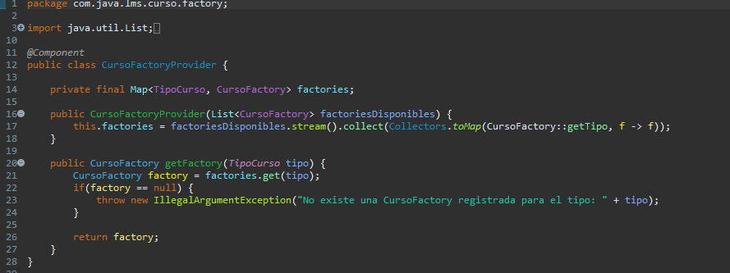

El uso del patrón ocurre en CursoService.crearPaqueteCurso(), que primero solicita al provider la fábrica correspondiente al tipo de curso y guarda esa referencia en una variable local. Con esa misma instancia se invocan, en secuencia, los tres métodos de creación crearContenido(), crearEvaluacion() y crearCertificado(), cuyos resultados se agrupan en un PaqueteCurso. Este objeto, junto con el instructor obtenido de la sesión, se persiste mediante CursoRepository.

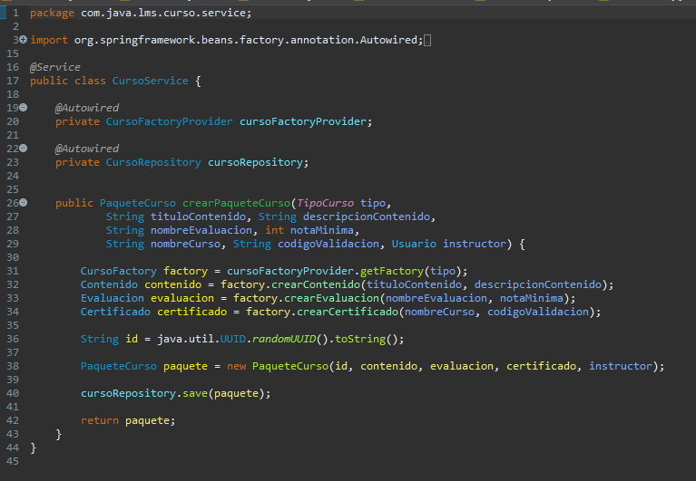
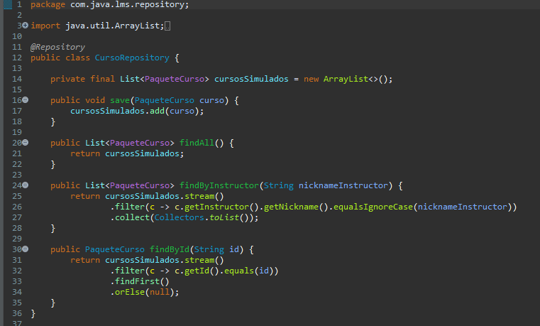

CursoController
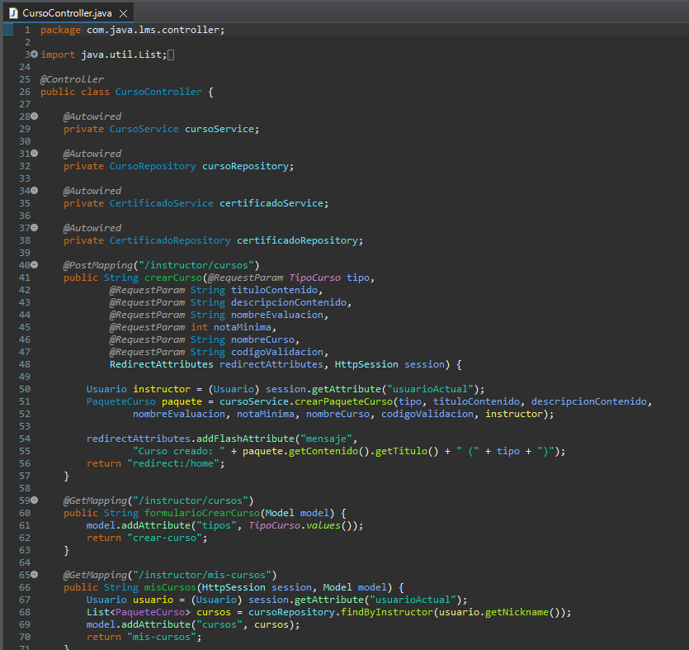

Creaciòn de curso:
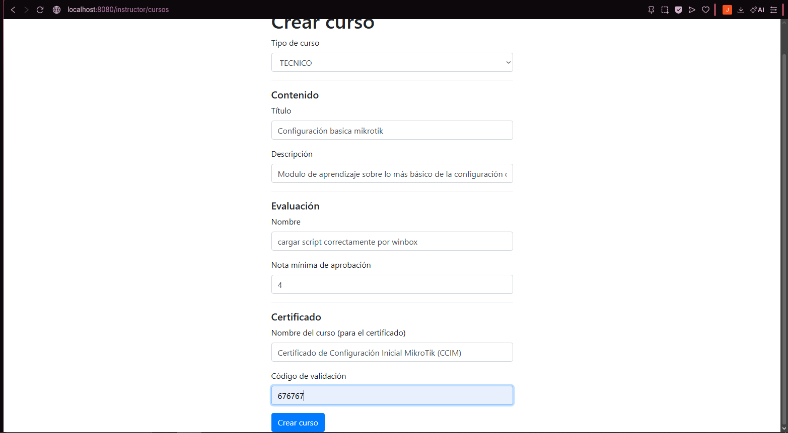
Visualización de cursos creados:
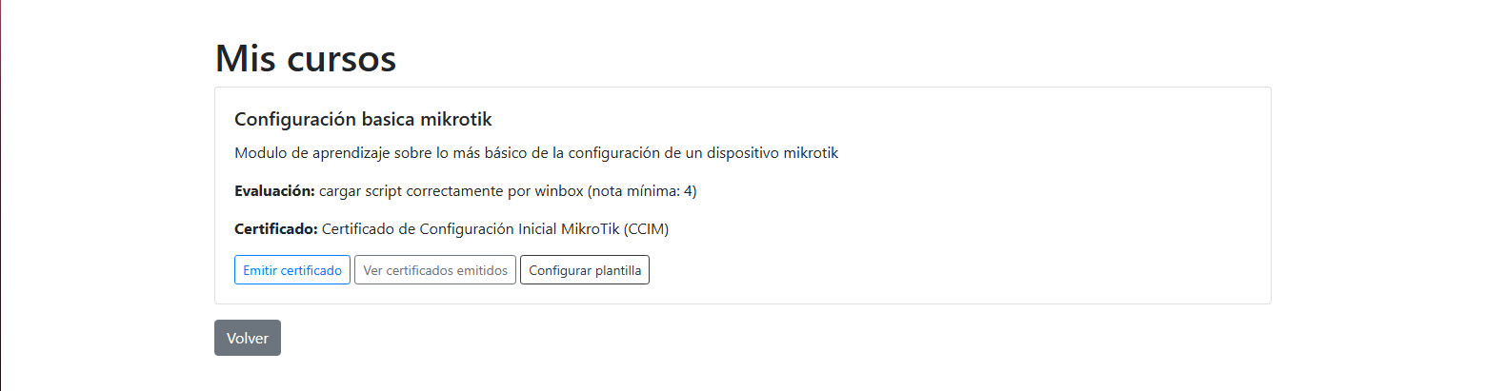

Patrón Builder
Para implementar el patrón Builder en la aplicación, CertificadoBuilder concentra toda la construcción del certificado imprimible. Su constructor recibe únicamente los tres datos que no tiene sentido dejar opcionales el Certificado ya creado por la Abstract Factory, el cursoId y el nombreEstudiante, mientras que el resto de atributos (notaObtenida, firmaInstructor, logoUrl, textoLegal, fechaEmision) se van fijando mediante métodos encadenables como conNota(), conFirma() o conLogo(), cada uno devolviendo la propia instancia del builder (return this) para permitir el encadenamiento fluido. El método build() cierra el proceso, ensamblando todos los valores acumulados en la instancia final de CertificadoImpreso.

A continuación, se muestra el diagrama UML de la implementación de este patrón:
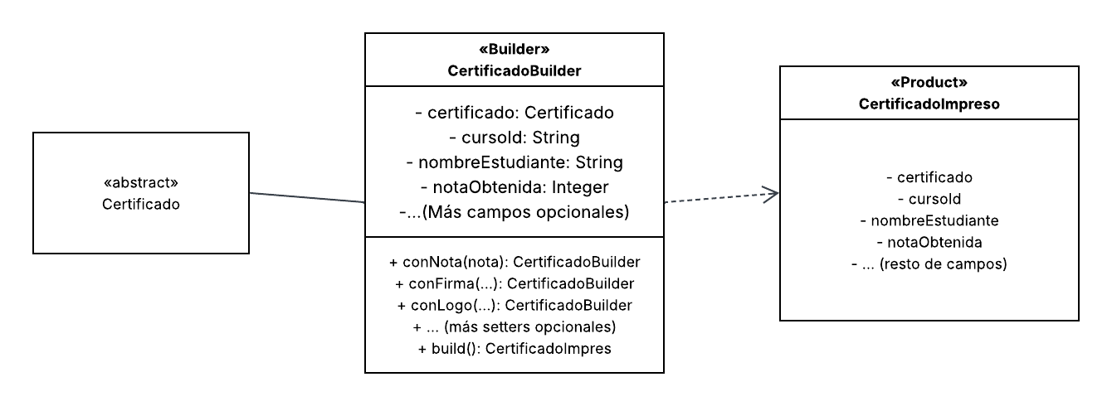
CertificadoImpreso cumple el rol de producto: es una clase con todos sus campos final, sin lógica propia de construcción, cuya única forma prevista de ensamblarse por partes es a través del builder. CertificadoService.emitirCertificado() es quien decide, en cada llamada, qué pasos opcionales invocar y en qué orden construye el builder, encadena conNota, conFirma y conFechaEmision, y finalmente llama a build(), así que es el propio código cliente quien cumple el papel de director en el sentido en que GoF originalmente lo definía, sin que exista una clase Director separada. Esta es una variante frecuente en código Java real (la misma que usa por ejemplo StringBuilder): al haber un solo tipo de producto y un solo builder concreto, no se justifica introducir una interfaz Builder abstracta ni una clase Director independiente; esa separación adicional solo aporta valor cuando existen múltiples builders intercambiables construyendo representaciones distintas a partir del mismo proceso.
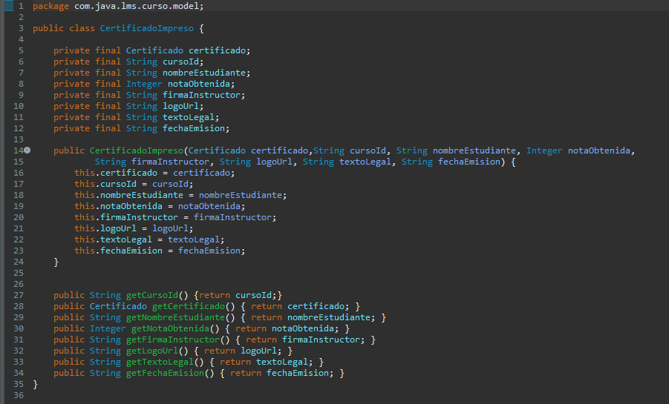

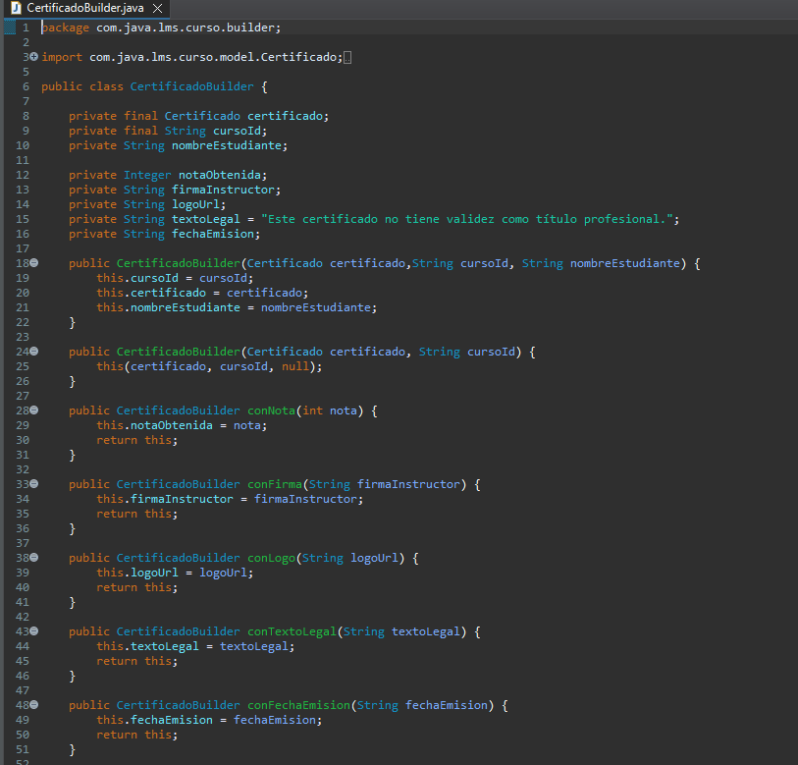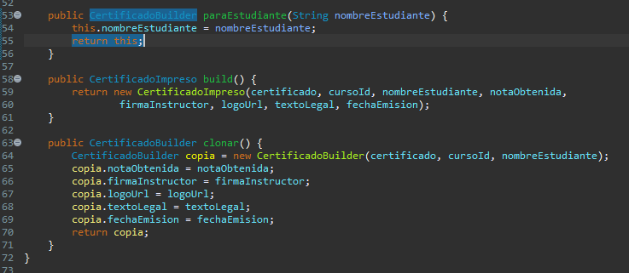

CursoController
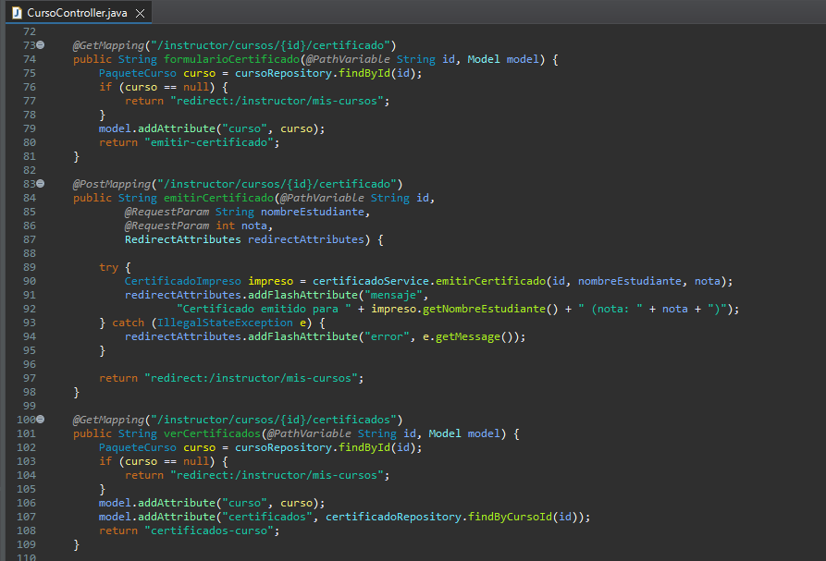
CursoFactory
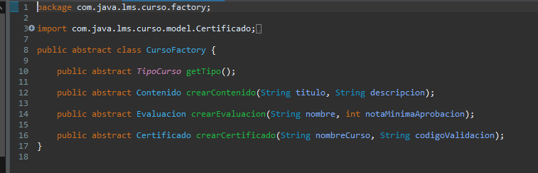

Formulario Emitir certificado
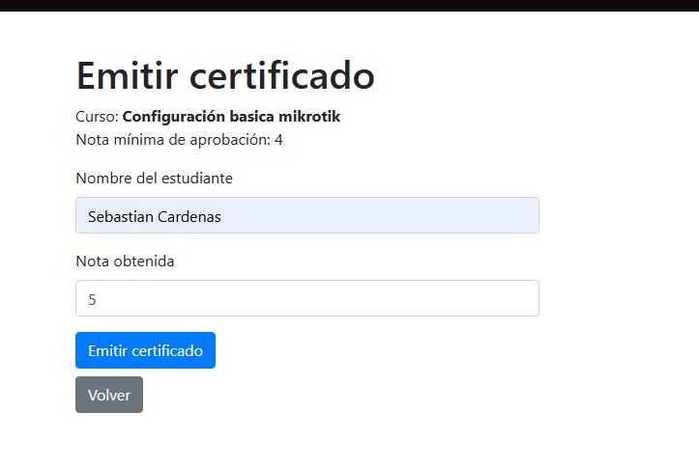


Patrón Prototype
Para la implementación del patrón prototype CertificadoBuilder pasó a cumplir dos roles simultáneos: sigue siendo el Builder que ya se tenía en el patrón anterior, y ahora también es el Prototype, gracias al método clonar() que agrega. Este método construye una nueva instancia de CertificadoBuilder copiando campo por campo el estado de la instancia actual incluida la referencia al Certificado base y todos los datos de presentación ya configurados, devolviendo un objeto completamente independiente que puede modificarse sin afectar al original. Esa independencia es la garantía central del patrón: clonar y luego mutar la copia nunca altera la plantilla de la que partió.
CertificadoService es quien orquesta el uso del prototipo. Cuando el instructor configura la plantilla de un curso mediante configurarPlantilla(), el resultado un CertificadoBuilder con la firma, el logo y el texto legal ya fijados, pero sin estudiante ni nota se guarda en un mapa interno indexado por cursoId, conservado en memoria mientras dure la ejecución. Cada vez que se emite un certificado, emitirCertificado() no vuelve a construir el builder desde cero: recupera la plantilla guardada, llama a clonar() sobre ella, y completa la copia con paraEstudiante() y conNota() antes de invocar build(). La plantilla original permanece intacta en el mapa, lista para clonarse tantas veces como estudiantes haya que certificar.
Diagrama UML:
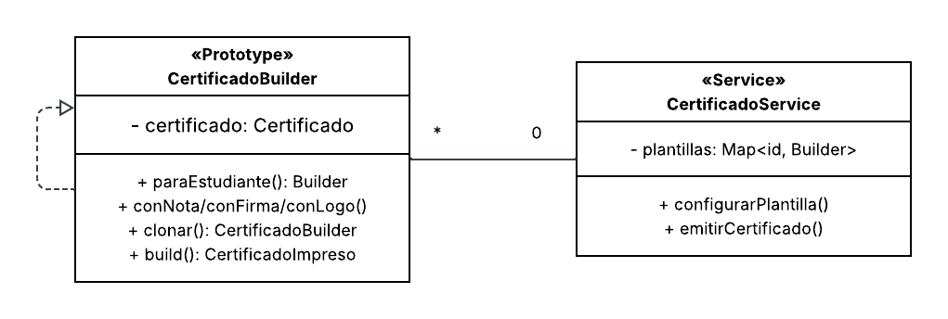
CertificadoService
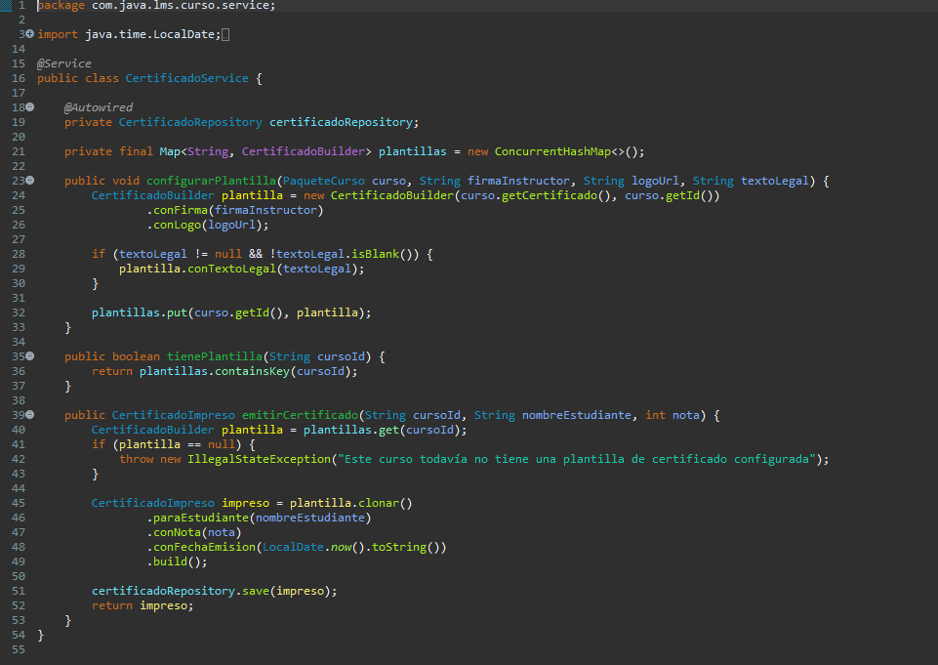

Plantilla de certificados
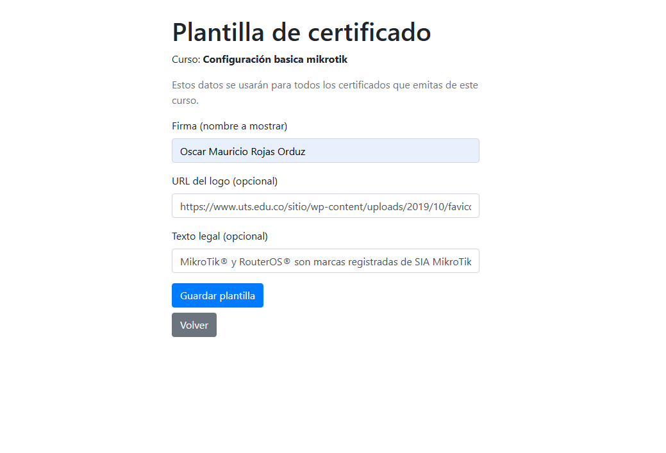


Patrón Adapter
En la aplicación, ExportadorCertificado cumple el rol de Target: es la única interfaz que el resto del código conoce, con un solo método, exportarAPdf(CertificadoImpreso): byte[]. CertificadoAdapter implementa esa interfaz, y por dentro traduce cada dato del certificado hacia la API de Apache PDFBox PDDocument, PDPage, PDPageContentStream, PDImageXObject, que cumple el rol de Adaptee: una API completamente ajena al dominio del proyecto, con su propia lógica de bajo nivel para abrir documentos, posicionar texto y dibujar imágenes, sin ningún conocimiento de qué es un Certificado o un PaqueteCurso.
CertificadoController el cliente del patrón solo depende de ExportadorCertificado, inyectada por Spring mediante @Autowired. En ningún punto del controlador aparece un import org.apache.pdfbox.*; toda esa dependencia queda encapsulada dentro del adapter. Esto es lo que hace valioso al patrón en este caso concreto: si mañana cambias PDFBox por iText o por cualquier otra librería, la única clase que se reescribe es CertificadoAdapter el controlador, el service y el resto del dominio de curso permanecen exactamente iguales, porque nunca conocieron los detalles de PDFBox, solo el contrato simple que el adapter expone.
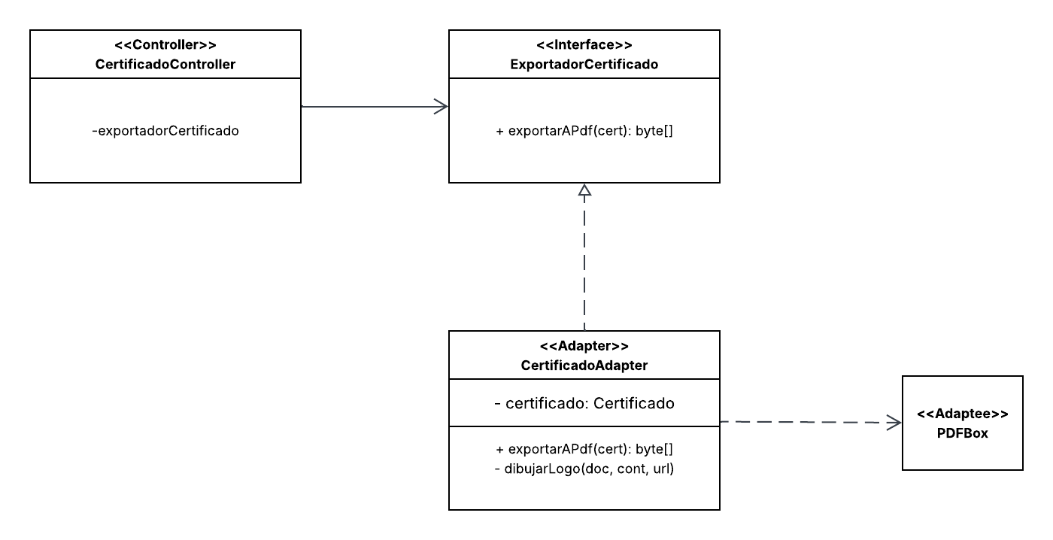

ExportadorCertificado
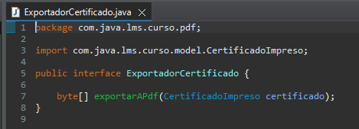

CertificadoAdapter
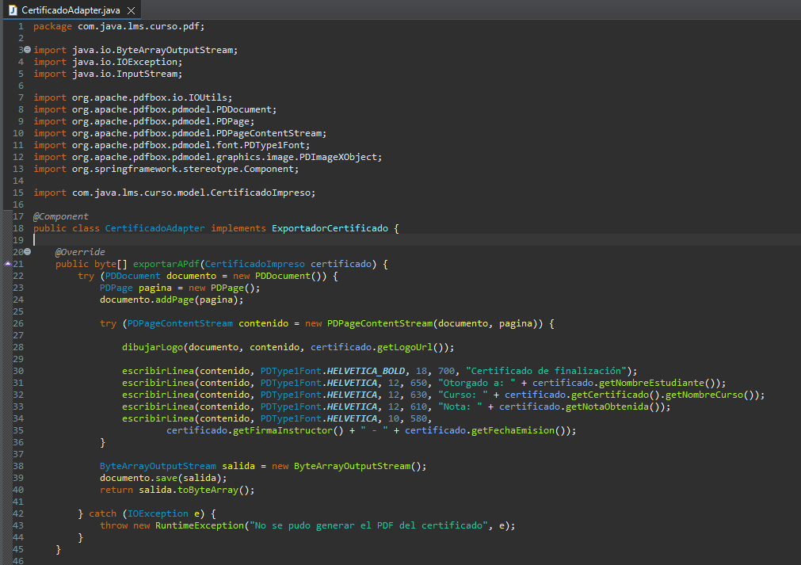
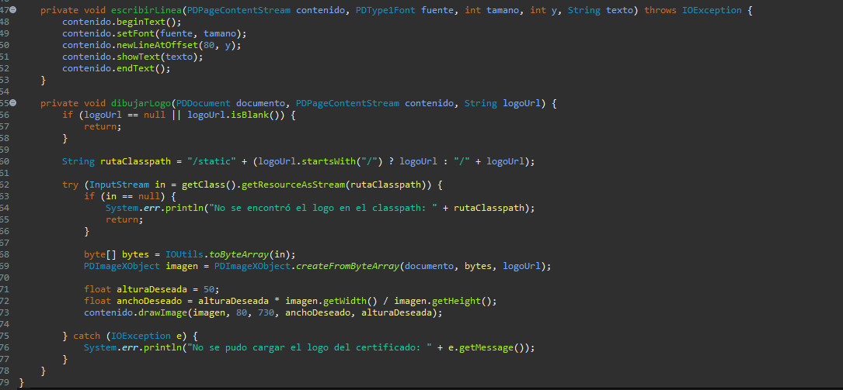

Clase enum LogoDisponible
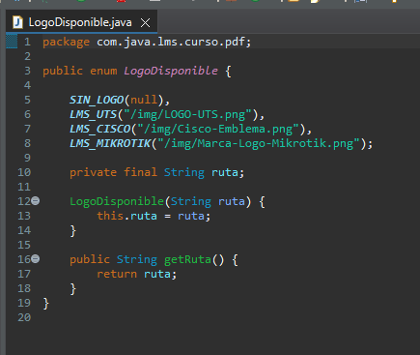

Método en CertificadoController
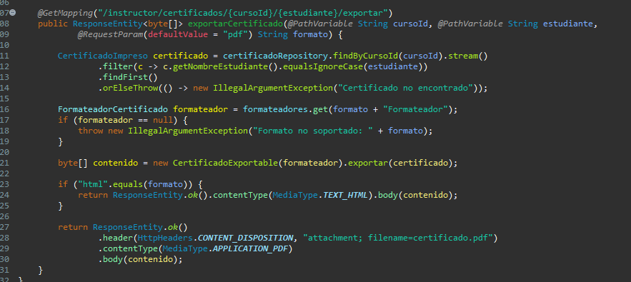

Certificado Exportado en pdf
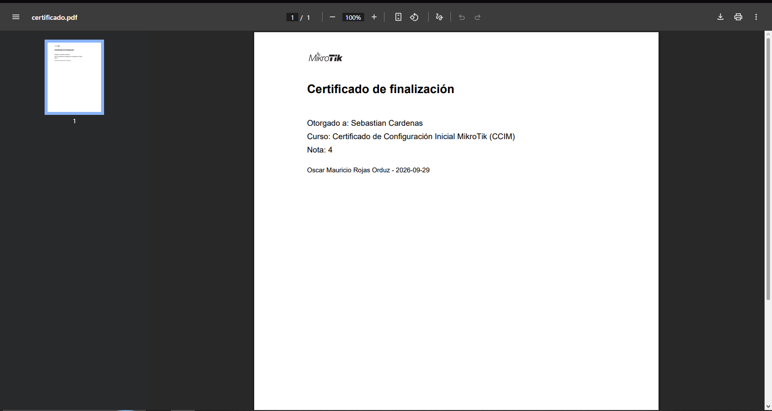

Patrón Bridge
Al implementar este patrón en la aplicación, FormateadorCertificado cumple el rol de Implementor: una interfaz mínima, con un único método generar(CertificadoImpreso): byte[], que define el "cómo" sin saber nada sobre quién lo va a pedir. PdfFormateador y HtmlFormateador son sus dos implementadores concretos, cada uno resolviendo el problema de forma completamente distinta y apropiada a su propio formato el primero delegando en ExportadorCertificado (el Adapter que ya tenías), el segundo interpolando strings directamente, sin que ninguno de los dos conozca la existencia del otro.
CertificadoExportable cumple el rol de Abstraction, y su característica definitoria es que no hereda del formateador, sino que lo contiene: recibe un FormateadorCertificado por constructor y lo conserva como atributo, delegando en él toda llamada a exportar(). Esa composición en vez de herencia es exactamente lo que separa las dos dimensiones de variación qué certificado se exporta y en qué formato permitiendo que cada una crezca sin afectar a la otra: agregar un tercer formato no toca CertificadoExportable, y si en algún momento CertificadoExportable necesitara variantes propias (por ejemplo, una versión resumida frente a una completa), esas variantes tampoco tendrían que preocuparse por los formatos.
CertificadoController cumple el rol de cliente: por cada solicitud, obtiene del contenedor de Spring el FormateadorCertificado correspondiente al parámetro formato recibido, construye una instancia nueva de CertificadoExportable con ese formateador, y llama a exportar(). Vale la pena notar que CertificadoExportable no está registrada como bean de Spring se instancia con new en cada petición, porque su estado (qué formateador usar) depende de cada solicitud puntual, mientras que los formateadores sí son beans singleton, reutilizados en cada llamada.
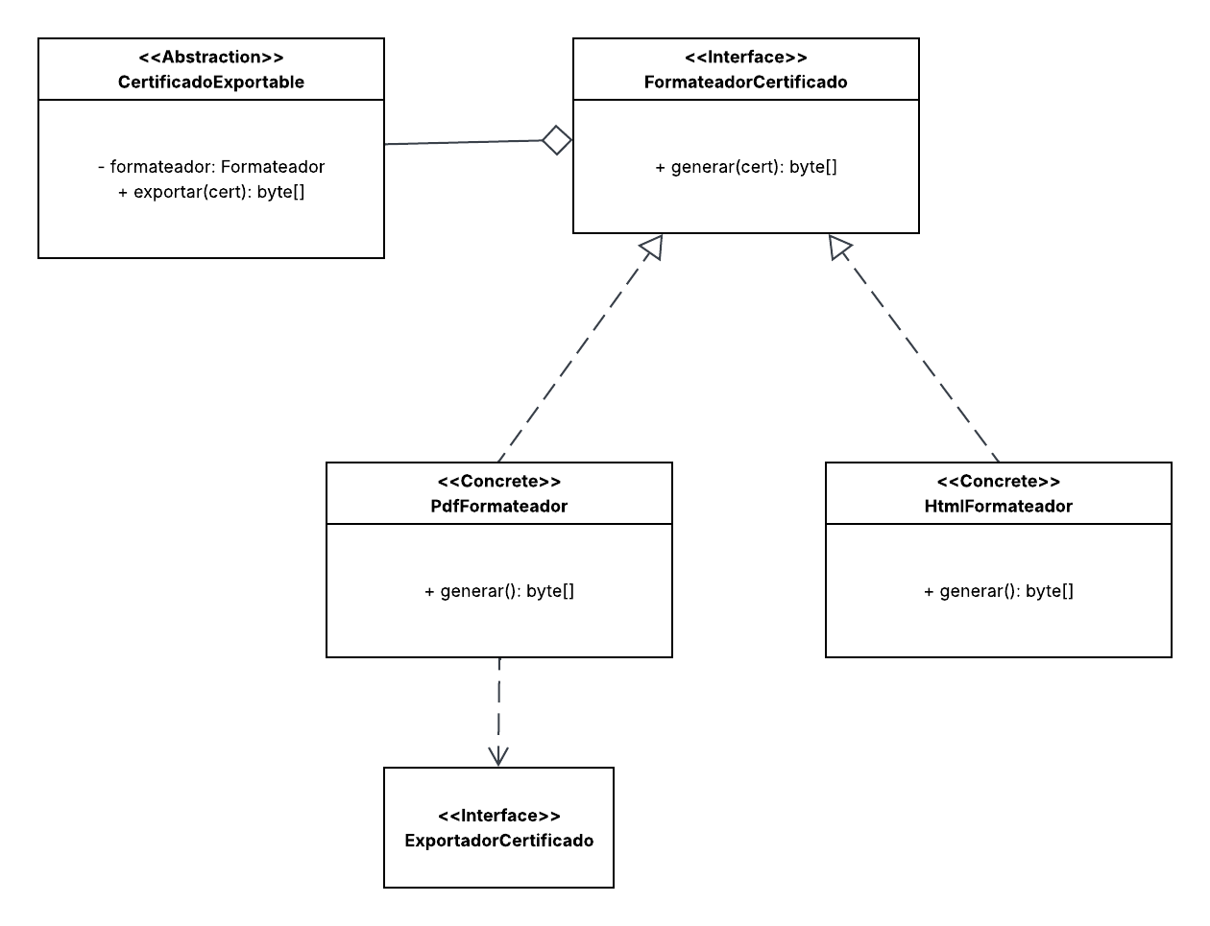

CertificadoExportable
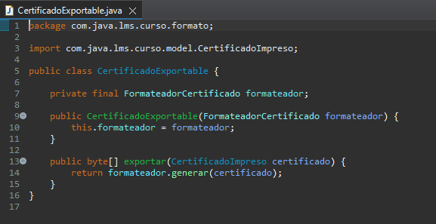

FormateadorCertificado
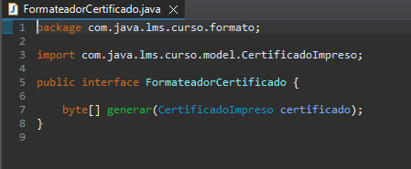

HtmlFormateador
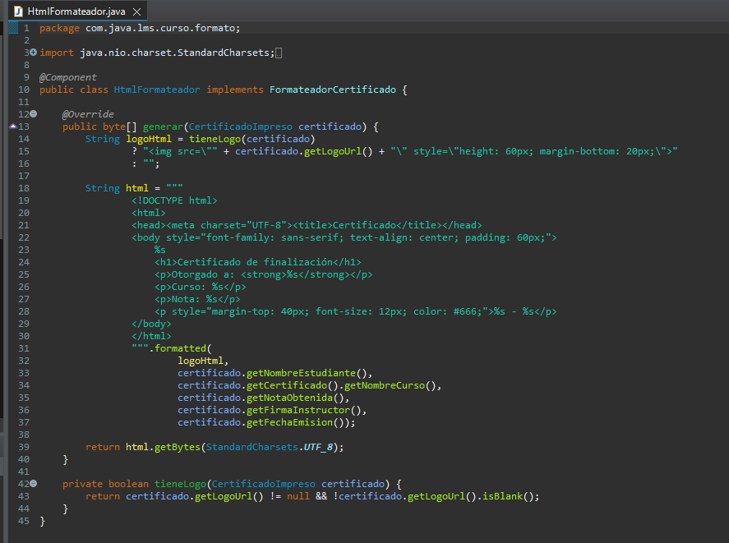

PdfFormateador
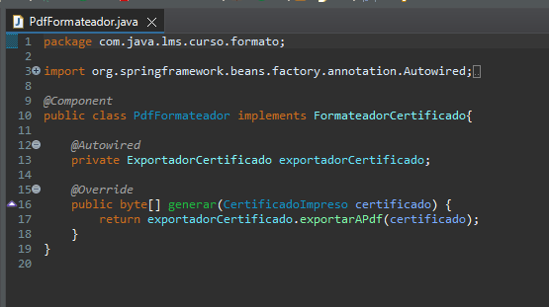

Método en CertificadoController para que el usuario elija descargar el certificado en PDF o visualizarlo en formato html sin tener que descargarlo
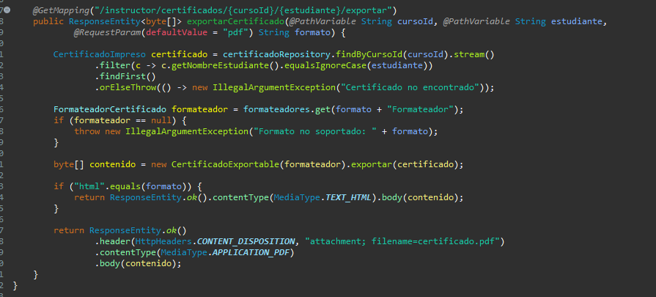

Vista para descargar o ver los certificados

Vista previa del certificado en formato Html
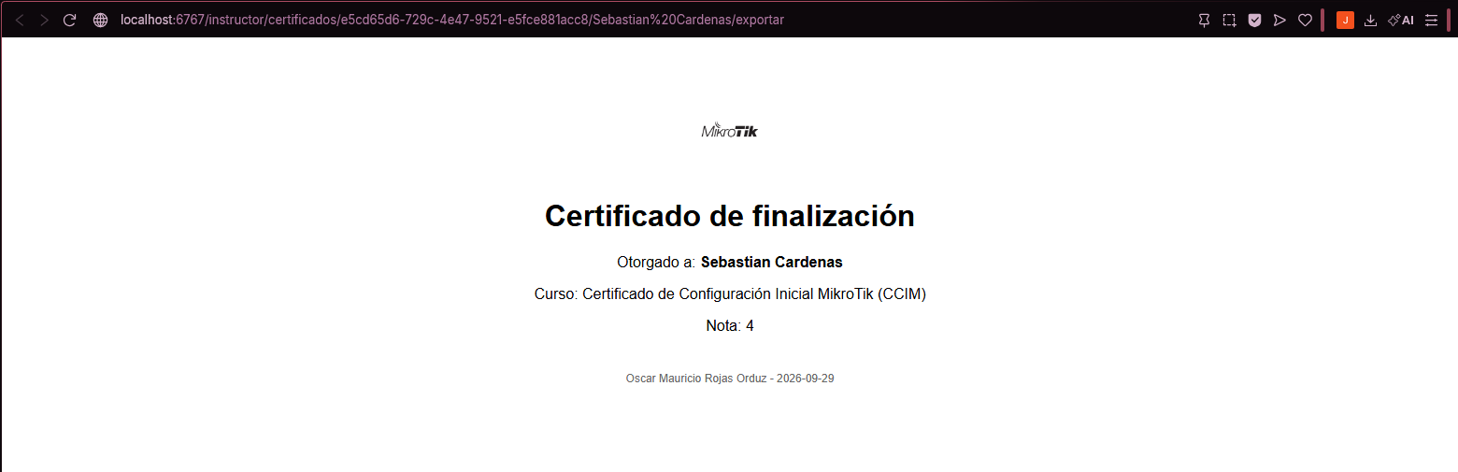

Patrón Composite
En la implementación de este patrón, ElementoContenido cumple el rol de Component: una interfaz con tres métodos getTitulo(), getDuracionMinutos(), contarLecciones() que tanto una lección individual como un módulo completo (sin importar cuántos niveles de anidación tenga por debajo) saben responder. Leccion implementa esa interfaz como Leaf: es el caso base de la recursión, su contarLecciones() siempre devuelve 1 y no tiene ningún hijo del que depender. Modulo la implementa como Composite: mantiene una lista de ElementoContenido no una lista de Leccion ni de Modulo, sino del tipo abstracto y es ahí donde ocurre la pieza central del patrón: cada método de Modulo no pregunta “¿eres una lección o un módulo?” antes de actuar, simplemente le delega la misma llamada a cada hijo y confía en que el polimorfismo resuelva correctamente si ese hijo es una hoja o, a su vez, otro contenedor con más hijos debajo.
Esa recursión transparente es completa dentro de Modulo.java getDuracionMinutos() y contarLecciones() nunca usan instanceof, pero hay un punto donde el patrón cede un poco de su pureza por una limitación práctica: la plantilla Thymeleaf (fragments/modulo.html) sí necesita un instanceof explícito para decidir qué HTML renderizar en cada nodo del árbol, porque ElementoContenido no declara ningún método de presentación (renderizar() o similar); el contrato del Component se limitó deliberadamente a operaciones de cálculo, no de vista. Es una decisión de diseño consciente: agregar un método de renderizado a la interfaz habría acoplado el modelo de dominio a una tecnología de presentación específica, así que la plantilla recursiva que se llama a sí misma con th:replace exactamente en el mismo punto donde Modulo se llama a sí mismo en Java es el único lugar del proyecto donde el árbol se recorre sin apoyarse en polimorfismo puro.
La integración con el resto del proyecto quedó deliberadamente desacoplada: Contenido la clase que ya crea Abstract Factory solo gana un campo estructura inicializado por defecto con un Módulo vacío, sin tocar su constructor. Esto significa que CursoFactory y sus implementaciones concretas nunca llegan a saber que Composite existe; el árbol de módulos y lecciones se construye después, como una operación separada sobre un curso que ya fue creado.

Diagrama UML
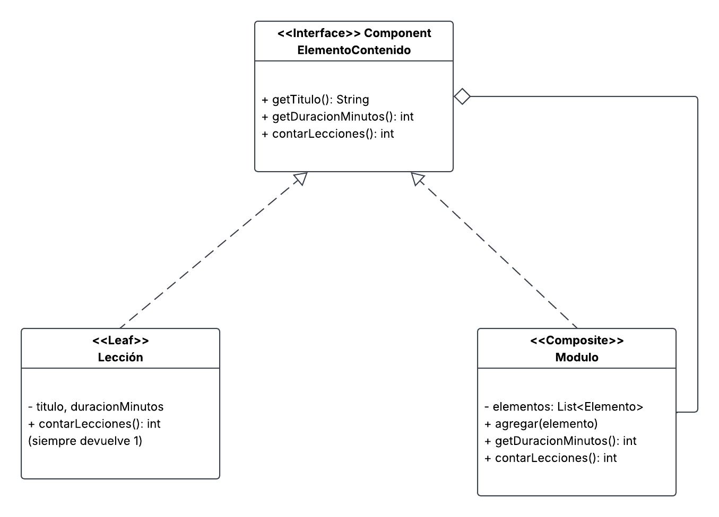
Clase lección
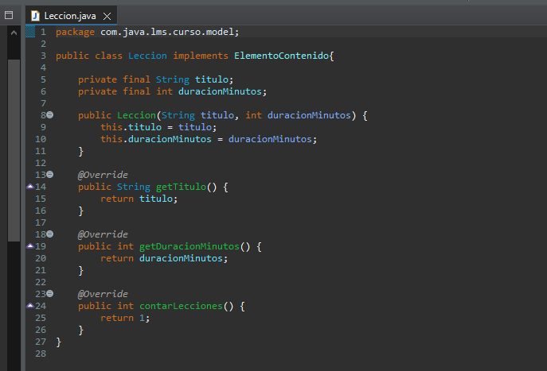

Clase modulo
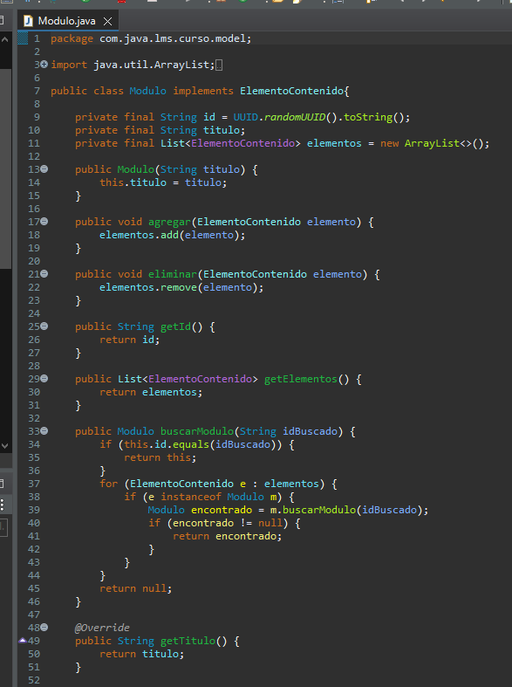

Interface elemento contenido
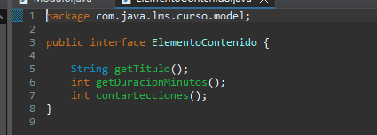

Pruebas
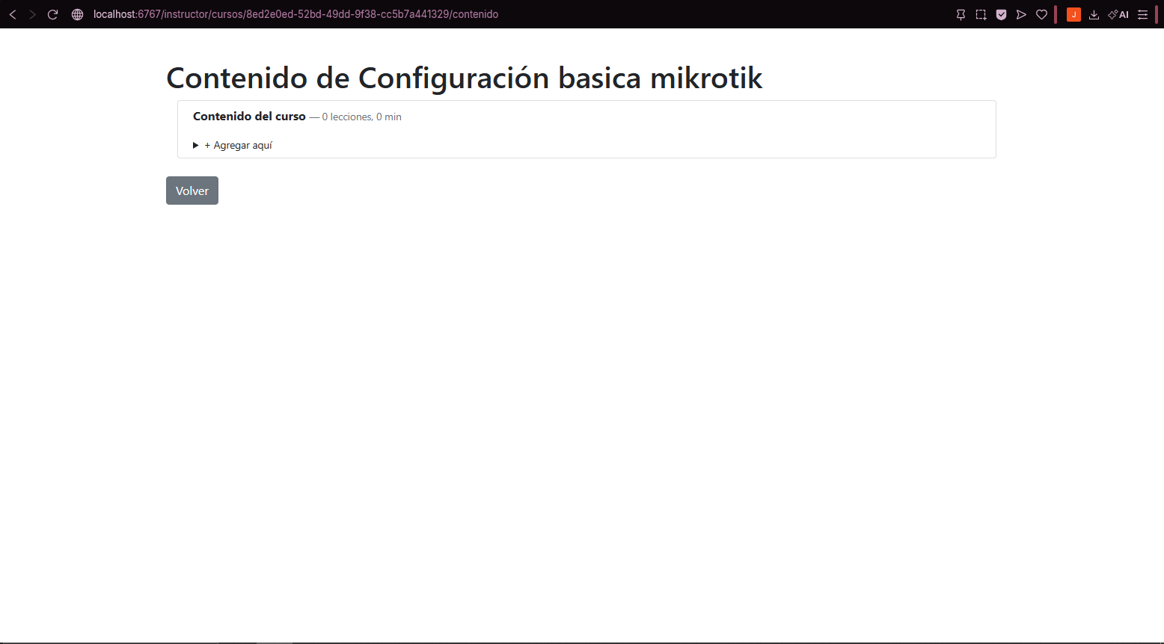
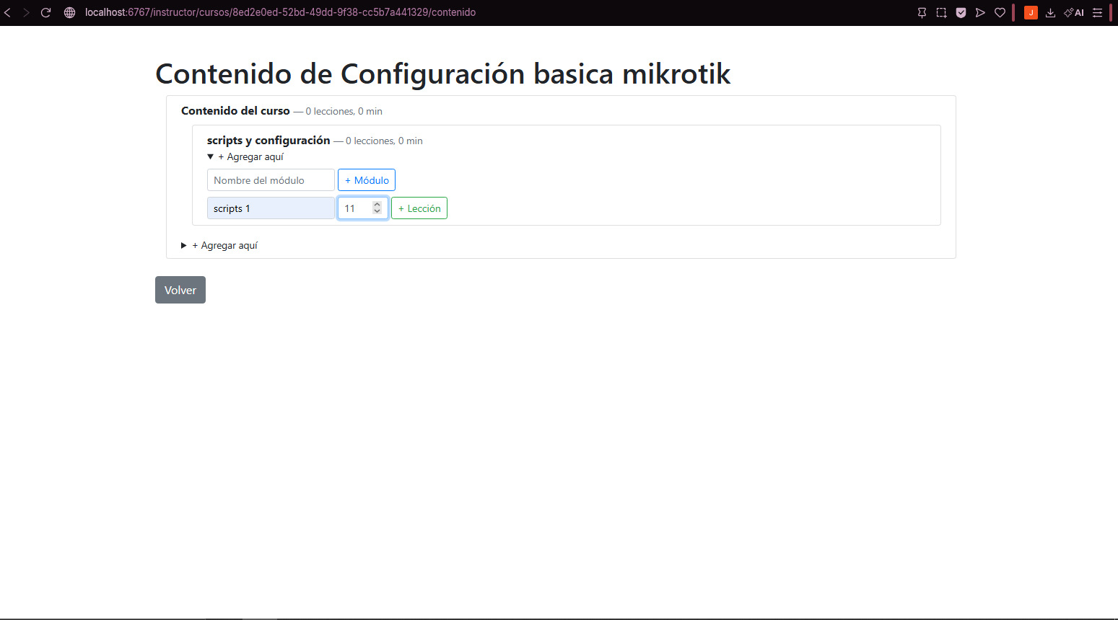

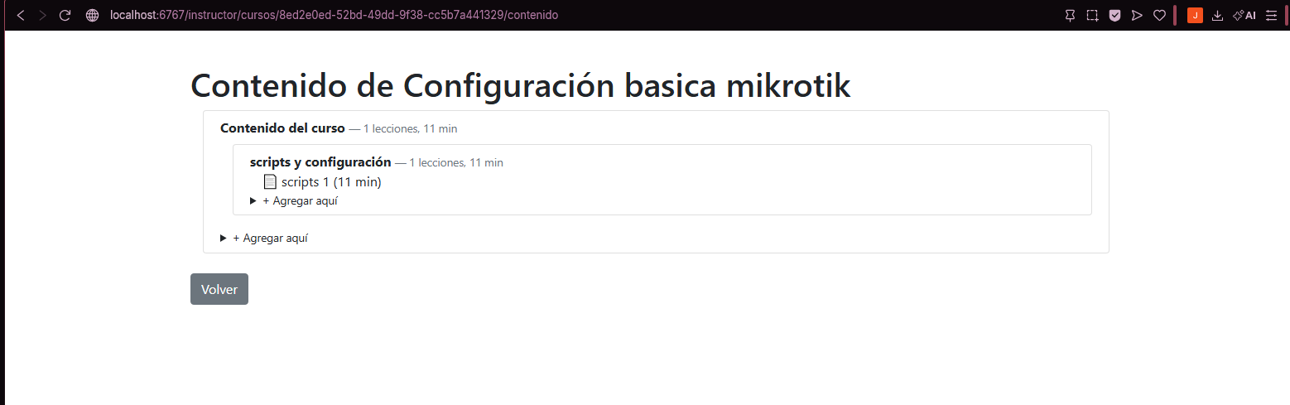

Patrón Decorator
Para aplicar el patrón Decorator en el proyecto, se hace uso de FormateadorCertificado la interfaz que ya se tenía desde la implementación del patrón Bridge, pasó a cumplir también el rol de Component en este patrón, sin necesitar ningún cambio: es exactamente la misma interfaz la que ahora comparten tanto los formatos originales (PdfFormateador, HtmlFormateador) como los decoradores nuevos. FormateadorDecorator es la pieza que se agregó: una clase abstracta que implementa esa interfaz y, al mismo tiempo, contiene una referencia a otro FormateadorCertificado cualquiera, recibida por constructor. Esa doble condición implementar la interfaz y a la vez guardar una instancia de ese mismo tipo es lo que permite que un decorator se comporte exactamente como el objeto que envuelve, pero con algo extra agregado.
MarcaDeAguaDecorator y CodigoVerificacionDecorator extienden FormateadorDecorator, y ambos siguen el mismo patrón interno: en generar(), primero le delegan la llamada al formateador envuelto (formateador.generar(certificado)), obtienen esos bytes ya generados, y luego les agregan su propia modificación antes de devolverlos. Ninguno de los dos sabe si el objeto que envuelven es un formateador “puro” (PdfFormateador, HtmlFormateador) o si ya es, a su vez, otro decorator de ahí que en CertificadoController sea posible anidar varios, uno dentro de otro, sin que ninguna de las clases involucradas necesite saber cuántas capas tiene alrededor.

Diagrama UML
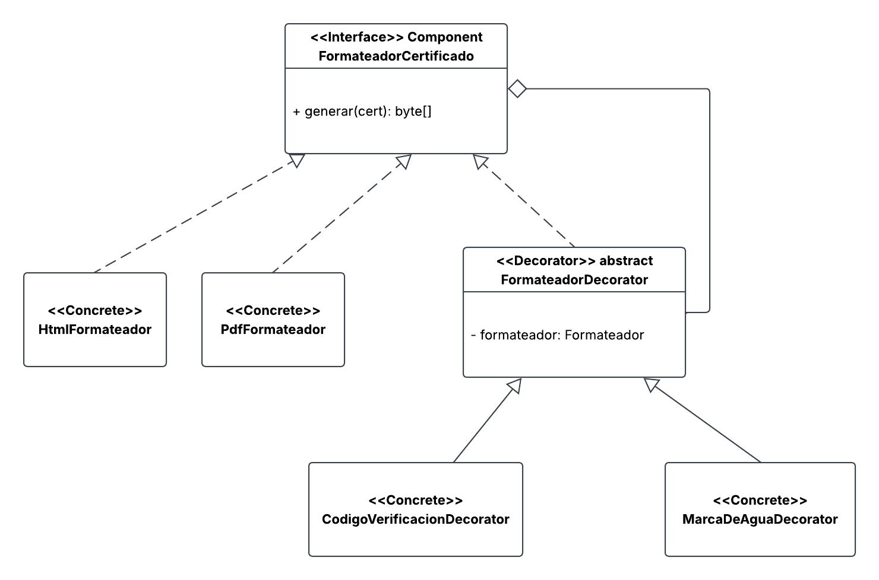

Interface FormateadorCertificado
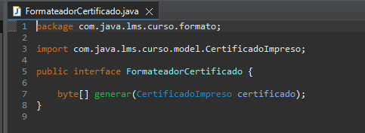

Clase HtmlFormateador
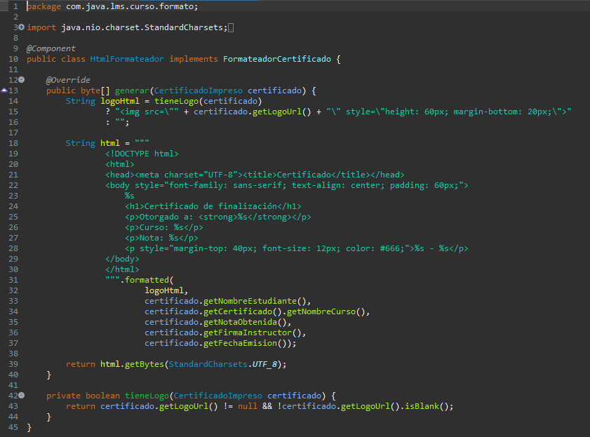

Clase PdfFormateador
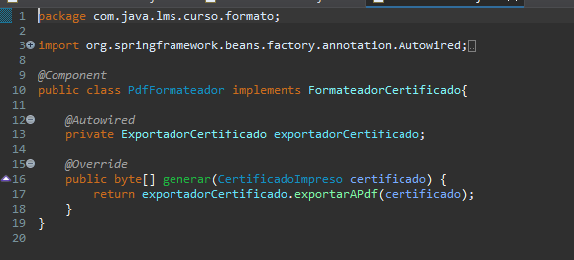

Clase abstracta FormateadorDecorator
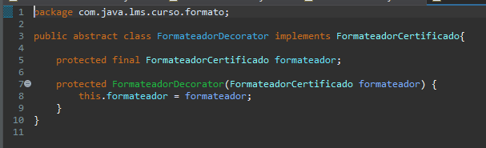
Clase MarcaDeAguaDecorator
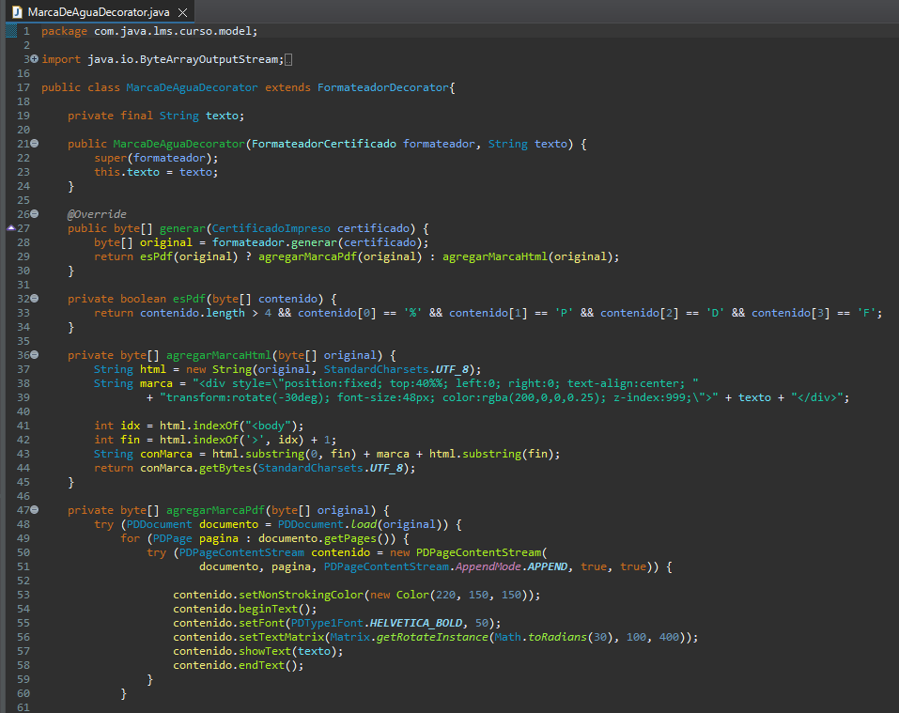
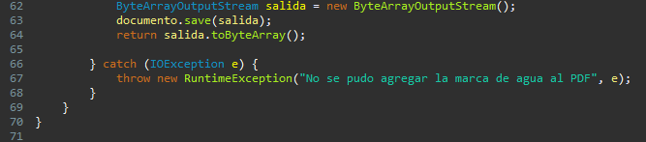

Clase CodigoVerificacionDecorator
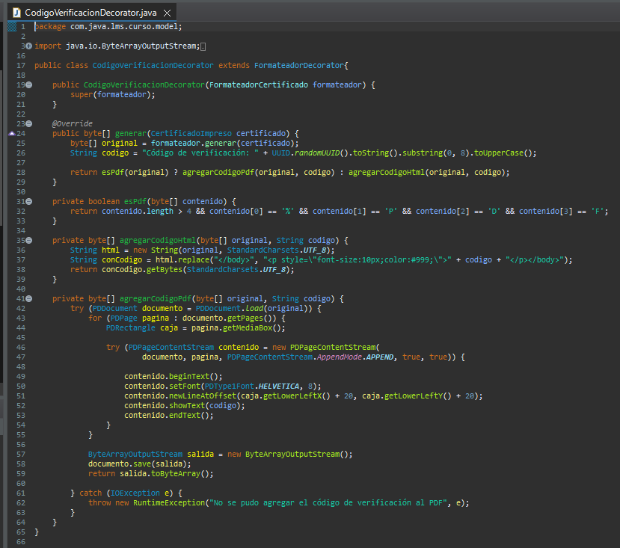
Pruebas


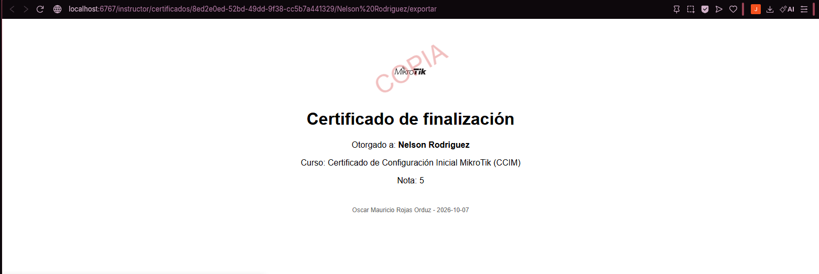

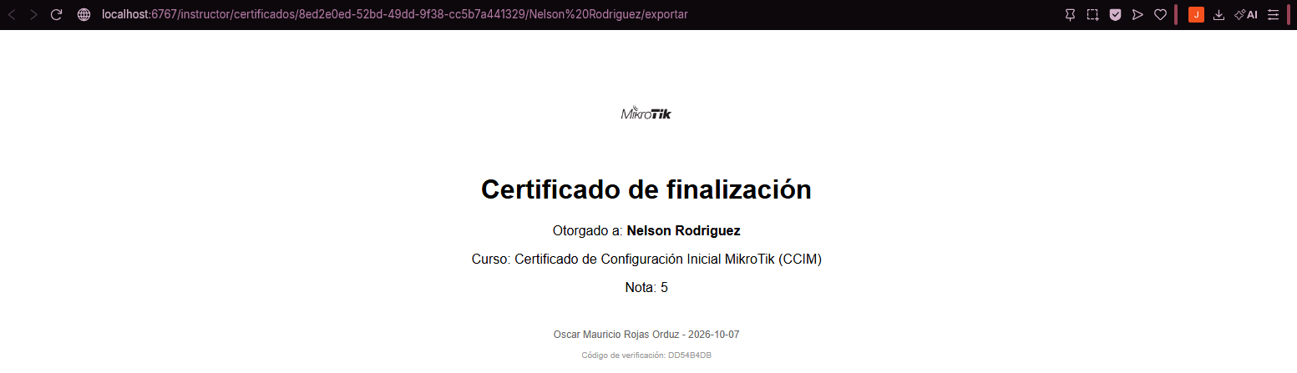

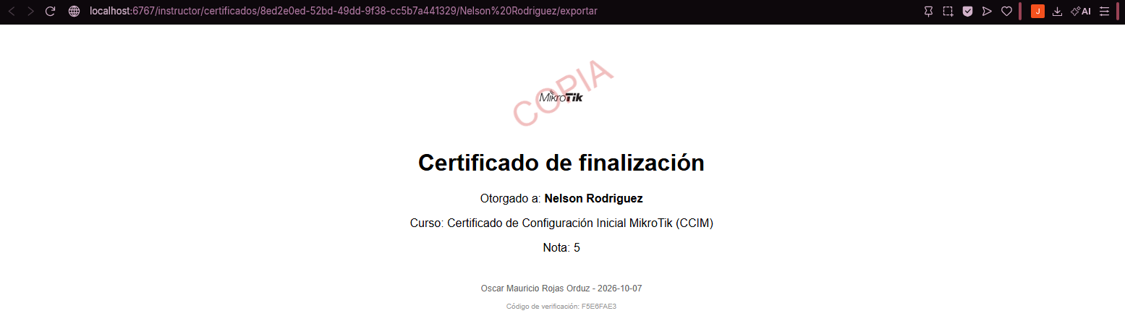

Patrón Facade
En la implementación de este patrón en el proyecto, CertificadoFacade cumple el rol de Facade: una clase que ofrece cinco operaciones simples sobre el subsistema de certificados (buscarCurso, configurarPlantilla, emitir, listarPorCurso y exportar). Detrás de esas operaciones están las clases del subsistema, que la fachada inyecta y coordina:
- CursoRepository
- CertificadoRepository
- CertificadoService (que guarda las plantillas del Prototype y emite los certificados)
- Los formateadores del Bridge, inyectados como un mapa con todos los beans de tipo FormateadorCertificado
- CertificadoExportable y los decoradores (MarcaDeAguaDecorator, CodigoVerificacionDecorator), que se instancian en cada exportación
CertificadoController es el cliente. Antes dependía de cuatro colaboradores y conocía el orden exacto en que debían usarse. Ahora depende solo de la fachada. En ningún punto del controlador aparece una referencia a Bridge, Decorator ni Prototype. Lo único que conserva es la traducción del resultado a HTTP (los headers y el tipo de contenido), que sí es responsabilidad suya.
La operación donde más se nota la coordinación es exportar(). En una sola llamada la fachada busca el certificado del estudiante en el repositorio, elige el formateador a partir del nombre del formato, lo envuelve en los decoradores que el cliente haya pedido y construye el CertificadoExportable que genera los bytes finales. Todo ese encadenamiento vivía antes dentro del controlador y ahora queda en un solo lugar.

Diagrama UML
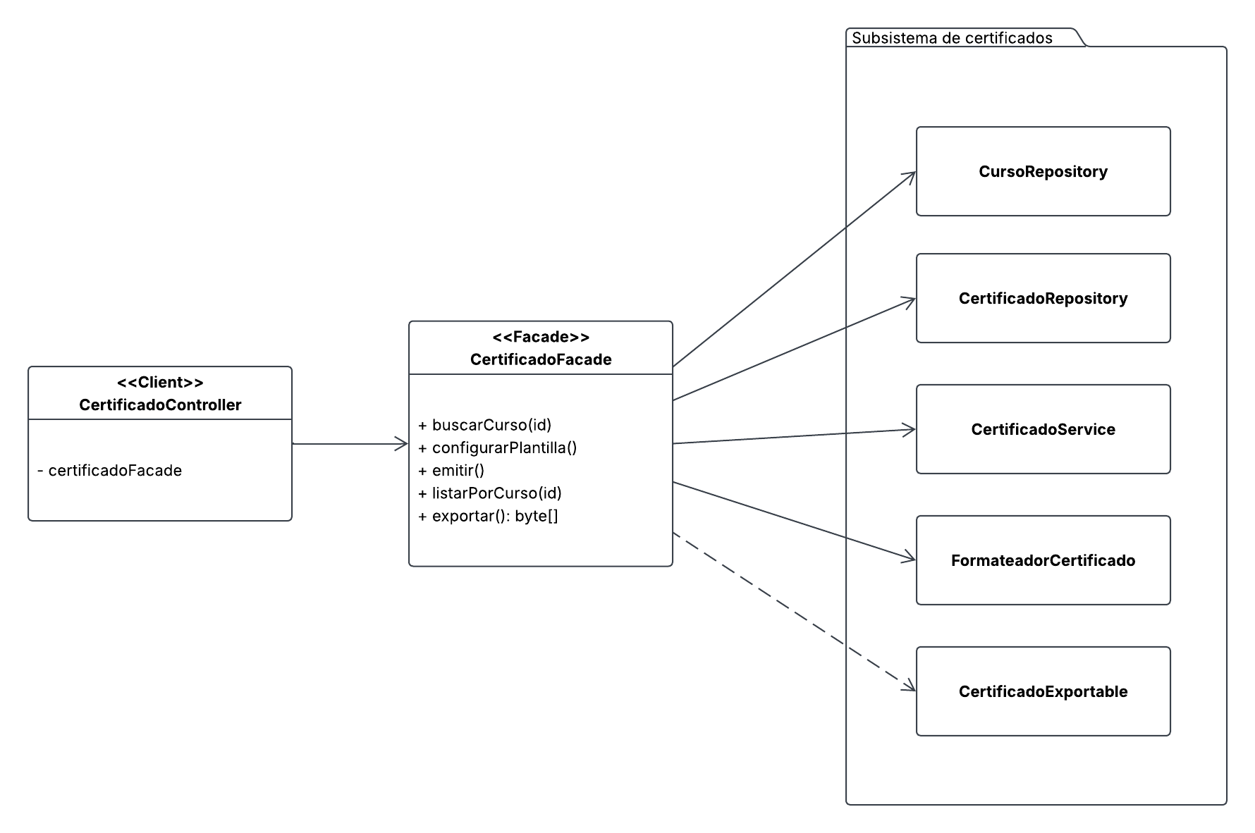

Clase CertificadoFacade
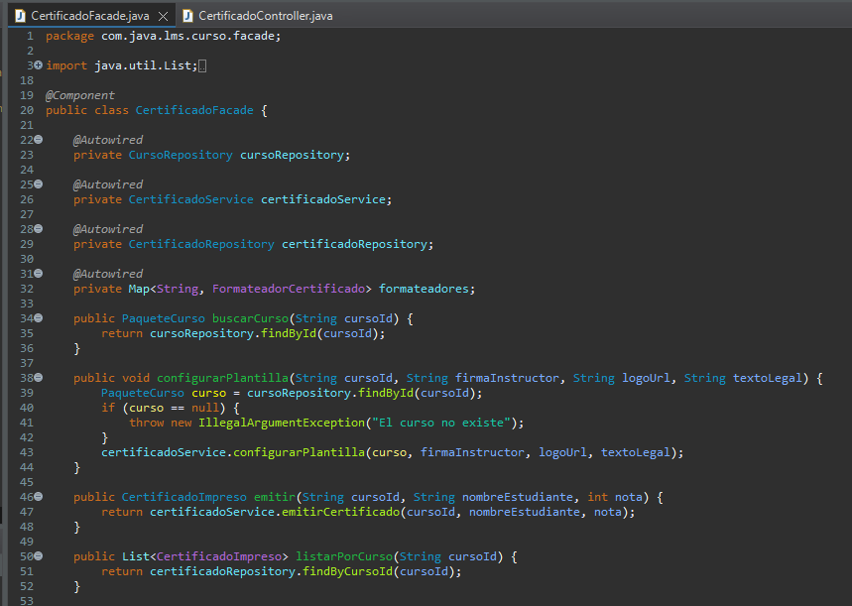
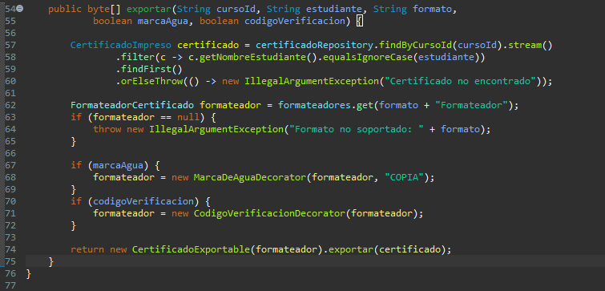

CertificadoController
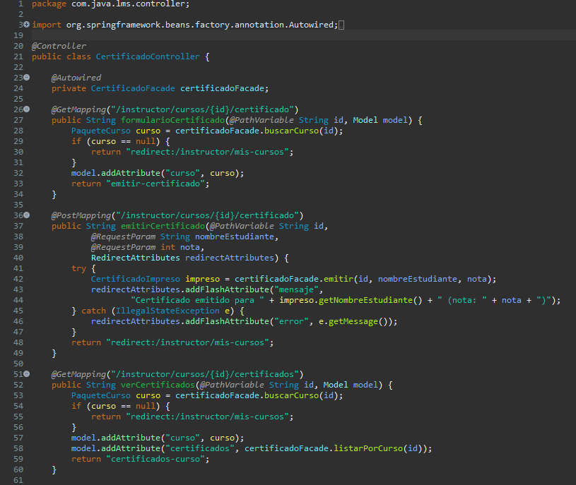
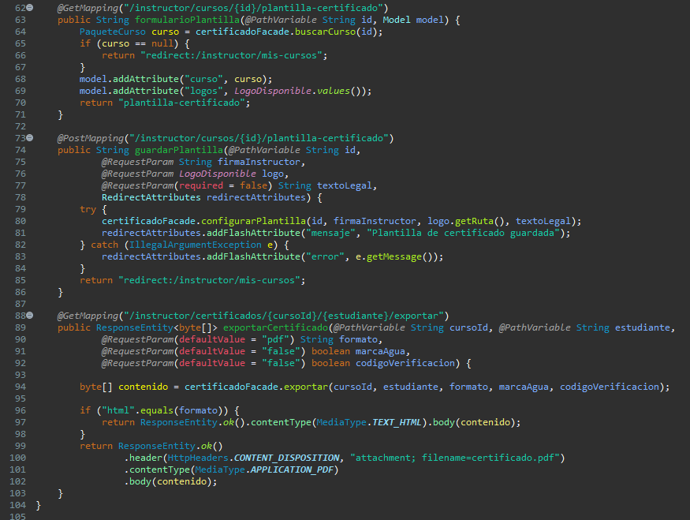
La implementación del patrón Facade no modifica el funcionamiento de la exportación de certificados: el usuario sigue obteniendo el mismo PDF o la misma vista previa HTML, con las mismas opciones de marca de agua y código de verificación. Lo que cambia es dónde se coordina ese proceso. Antes, CertificadoController inyectaba cuatro colaboradores y contenía la lógica de buscar el certificado, seleccionar el formateador, encadenar los decoradores y construir el CertificadoExportable. Con CertificadoFacade, esa coordinación se concentra en un solo método y el controlador depende únicamente de la fachada, limitándose a traducir el resultado a una respuesta HTTP. Esto reduce el acoplamiento entre la capa web y los patrones Bridge y Decorator, de modo que futuros cambios en el subsistema de certificados se realizan en un solo lugar sin afectar al controlador.

Patrón flyweight
Para implementar el patrón flyweight, LogoImagen cumple el rol de Flyweight. Es una clase inmutable que guarda únicamente el estado intrínseco de un logo, es decir, lo que es idéntico para todos los certificados que lo usan: su ruta y sus bytes. Los certificados son potencialmente muchos, pero los logos disponibles son pocos (los definidos en LogoDisponible), así que tiene sentido que cada logo exista una sola vez en memoria y que todos los certificados lo compartan en lugar de duplicarlo.
LogoImagenFactory es la FlyweightFactory y la pieza que garantiza ese reparto. Mantiene un mapa de logos ya cargados, indexado por ruta, y expone obtener(ruta). Si el logo ya está en el mapa, devuelve la misma instancia. Si no está, lo lee una sola vez del classpath, lo guarda y lo devuelve. Para esto usa computeIfAbsent sobre un ConcurrentHashMap, de modo que la carga ocurre una única vez incluso con exportaciones simultáneas. La fábrica es un bean singleton de Spring, por lo que el mapa persiste mientras la aplicación esté corriendo.
CertificadoPdfAdapter actúa como cliente. En dibujarLogo() ya no lee el archivo en cada exportación, sino que le pide el logo a la fábrica. Allí aparece la separación entre estado intrínseco y extrínseco: lo que se comparte son los bytes, y lo que cada documento decide por su cuenta es dónde y a qué tamaño se dibuja (posición y altura). Ese estado extrínseco nunca se guarda en LogoImagen, y por eso el objeto puede compartirse con seguridad entre documentos distintos.
Nota: Lo que se comparte son los bytes, no el objeto de PDFBox. El PDImageXObject queda atado al PDDocument donde se crea y no puede reutilizarse en otro, así que se vuelve a construir en cada exportación a partir de los bytes compartidos. El ahorro está en la lectura del archivo y en su copia a memoria, no en la creación del objeto de la librería.

DiagramaUML
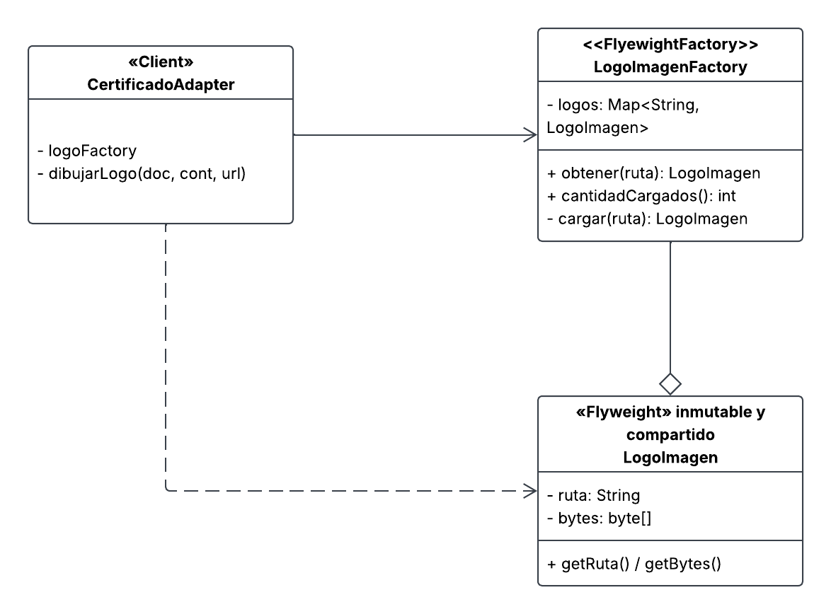
Clase LogoImagen
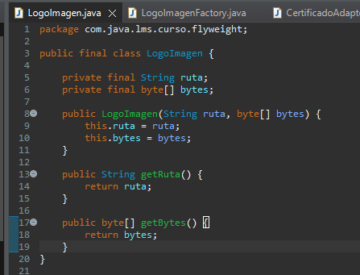

LogoImagenFactory
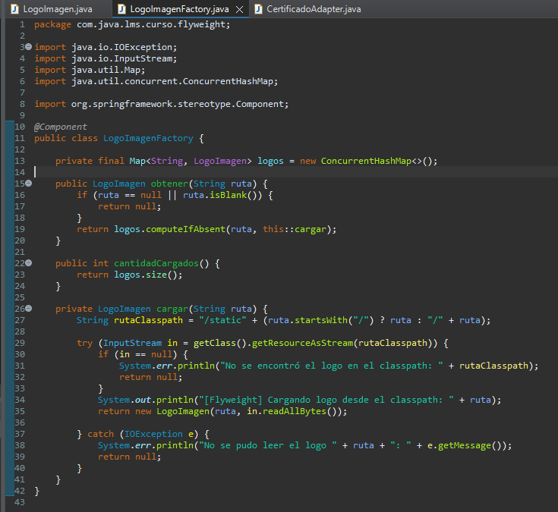

Modificación CertificadoAdapter
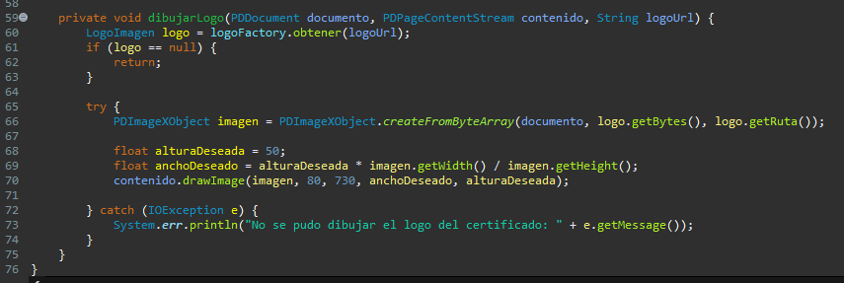

Pruebas
Se emitieron dos certificados con el mismo logo para probar el funcionamiento de la implementación del patrón Flyweight
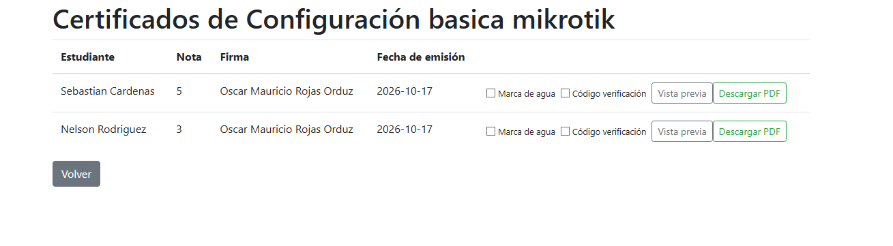

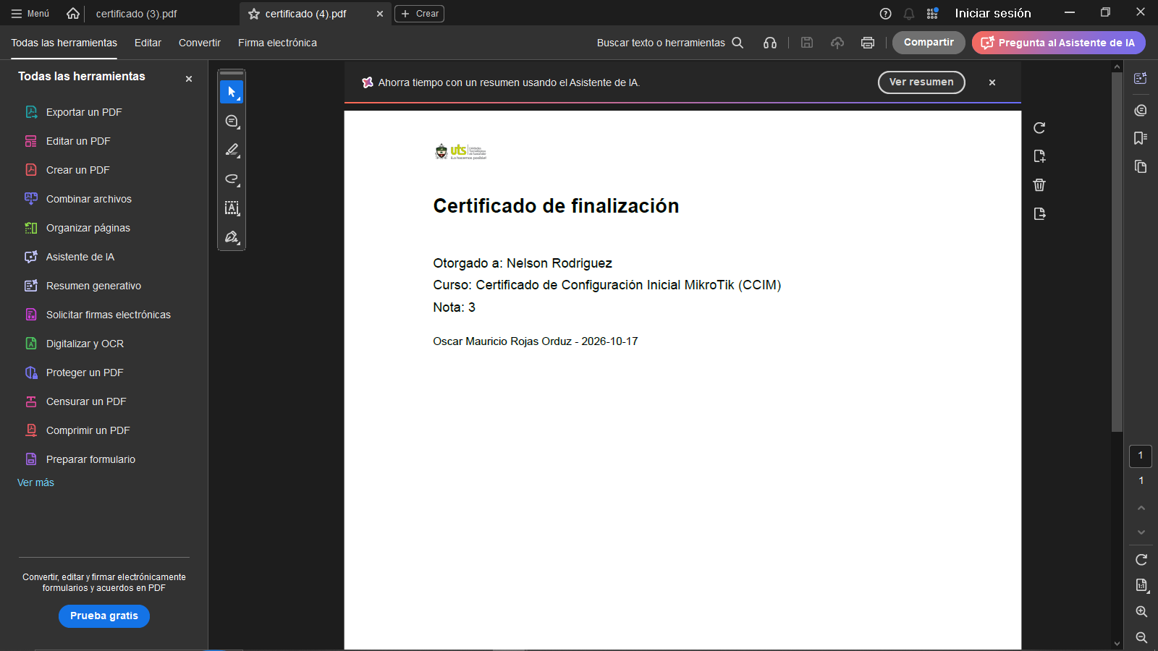

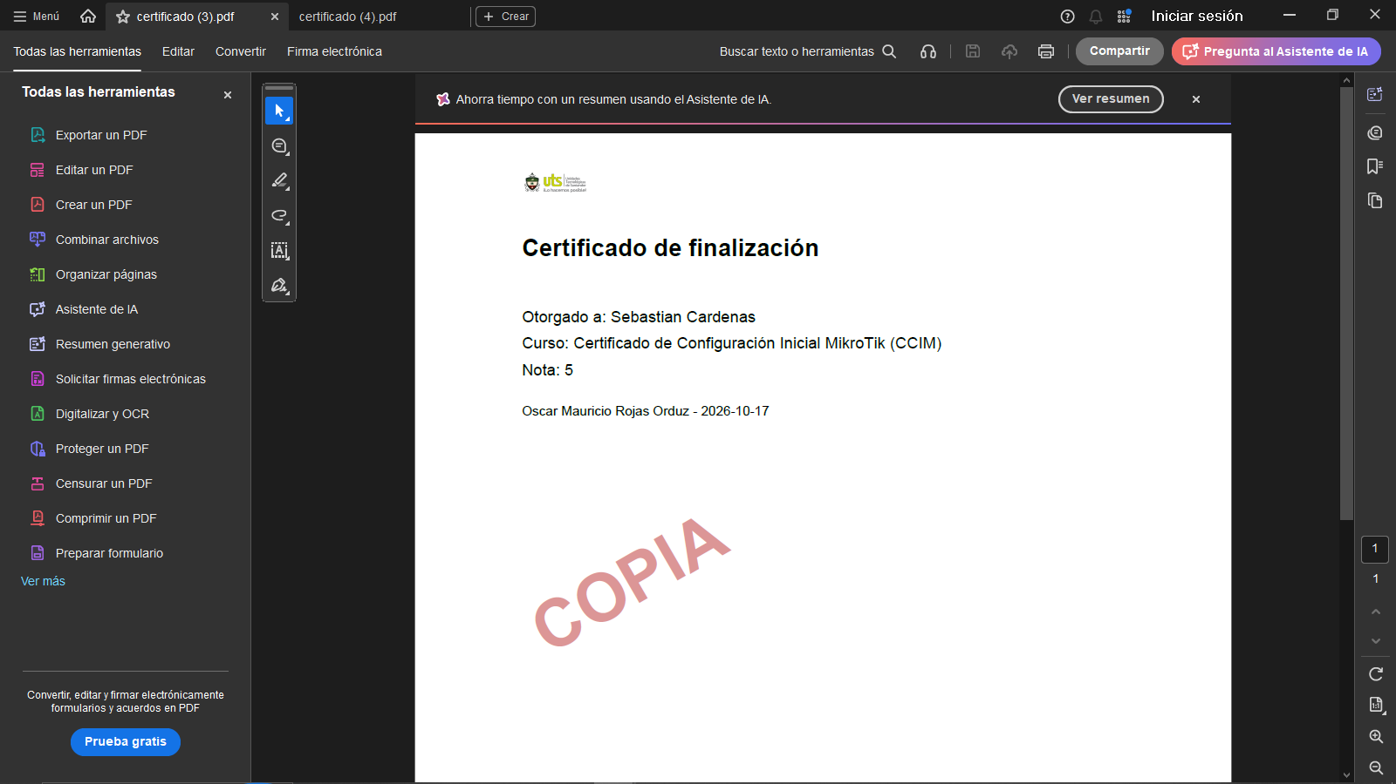

Evidencia por consola
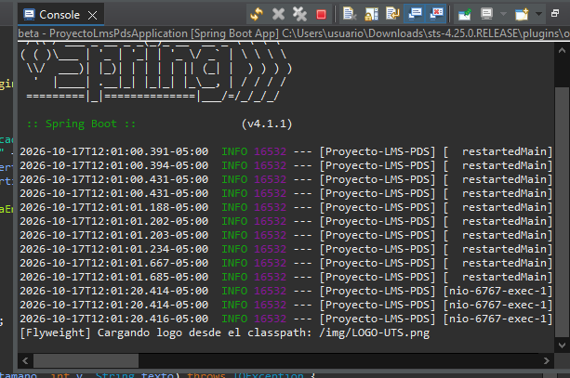
Para verificar el funcionamiento del patrón, se exportaron varios certificados que utilizan el mismo logo. En la consola, el mensaje [Flyweight] Cargando logo... aparece una única vez, sin importar cuántos certificados se generen. Esto evidencia que LogoImagenFactory reutiliza la instancia ya cargada en lugar de leer nuevamente el archivo desde el classpath, evitando así repetir esa operación en cada exportación.

Patrón proxy
Para la aplicación del patrón proxy, ContenidoCursoServicio cumple el rol de Subject: una interfaz con las tres operaciones sobre el contenido de un curso (verContenido, agregarSubmodulo y agregarLeccion). ContenidoCursoServicioImpl es el RealSubject. Es el servicio que efectivamente lee y modifica el árbol de módulos y lecciones, y no contiene ninguna regla de permisos. ContenidoCursoProxy implementa la misma interfaz y se coloca delante del servicio real: antes de delegar cada llamada, ejecuta verificarAcceso(), y solo si la comprobación pasa invoca al servicio real. Es un proxy de protección, porque su propósito es controlar quién llega al objeto real y no agregarle comportamiento.
La regla que aplica el proxy no puede expresarse con SesionInterceptor, porque depende de datos y no solo del rol. El instructor dueño del curso puede ver y modificar su contenido. Un estudiante puede verlo únicamente si está inscrito, y no puede modificarlo. Cualquier otro caso lanza una AccesoDenegadoException y la llamada nunca llega al servicio real. Para decidirlo, el proxy consulta dos colaboradores propios: CursoRepository, para saber quién es el instructor del curso, e InscripcionService.estaInscrito(), que es el método que dejamos preparado al diseñar las inscripciones. Con esto queda resuelto el hueco de propiedad que habíamos detectado en los endpoints de contenido.
La integración con Spring se apoya en dos anotaciones. Como hay dos beans que implementan la interfaz, el proxy se marca con @Primary, de modo que CursoController y EstudianteController, que dependen de ContenidoCursoServicio, reciban el proxy sin saberlo. El servicio real se registra con el nombre contenidoCursoReal y el proxy lo obtiene mediante @Qualifier. Los controladores nunca se enteran de que existe un intermediario: solo capturan la excepción de acceso denegado y redirigen con un mensaje.

Diagrama UML
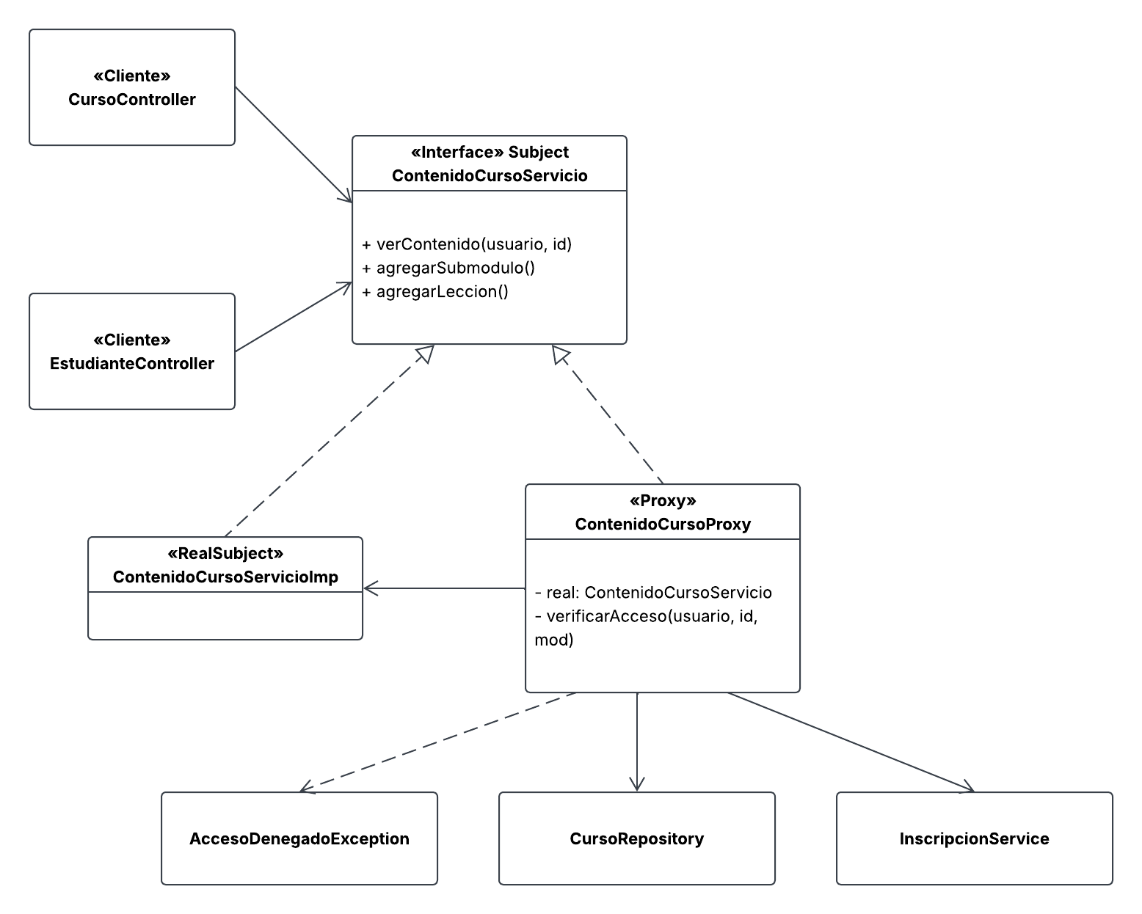

ContenidoCursoServicio
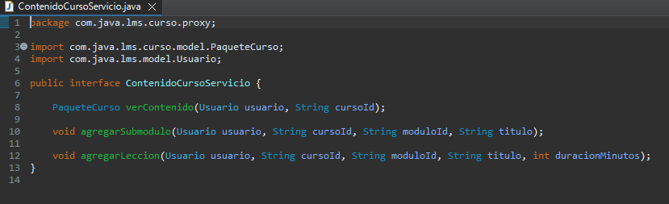

ContenidoCursoProxy
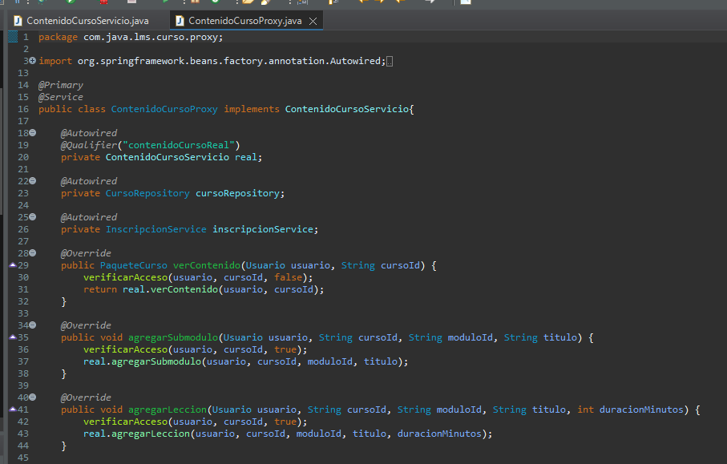
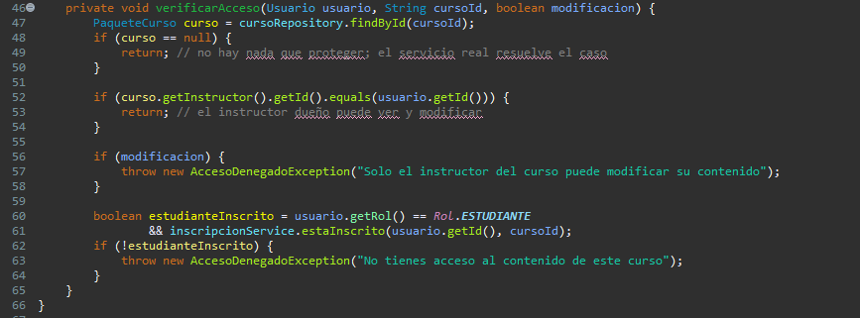

ContenidoCursoServicioImpl
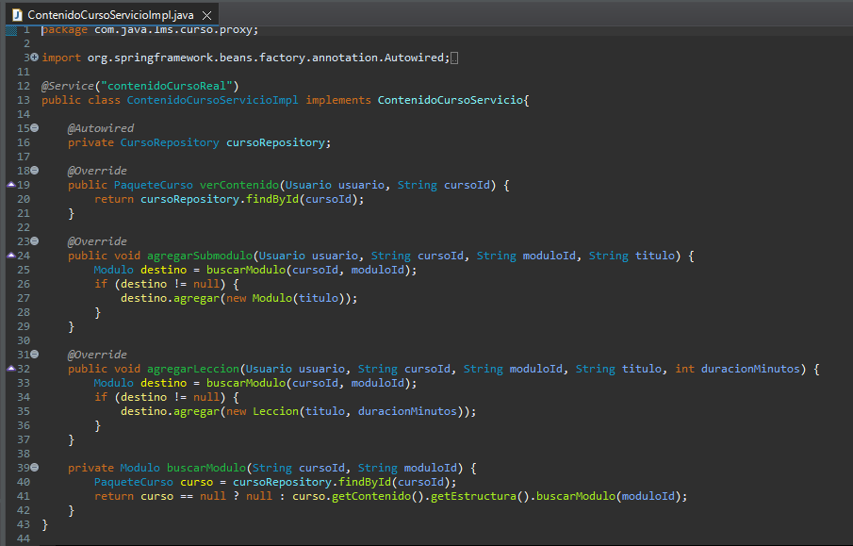

Adaptaciones CursoController
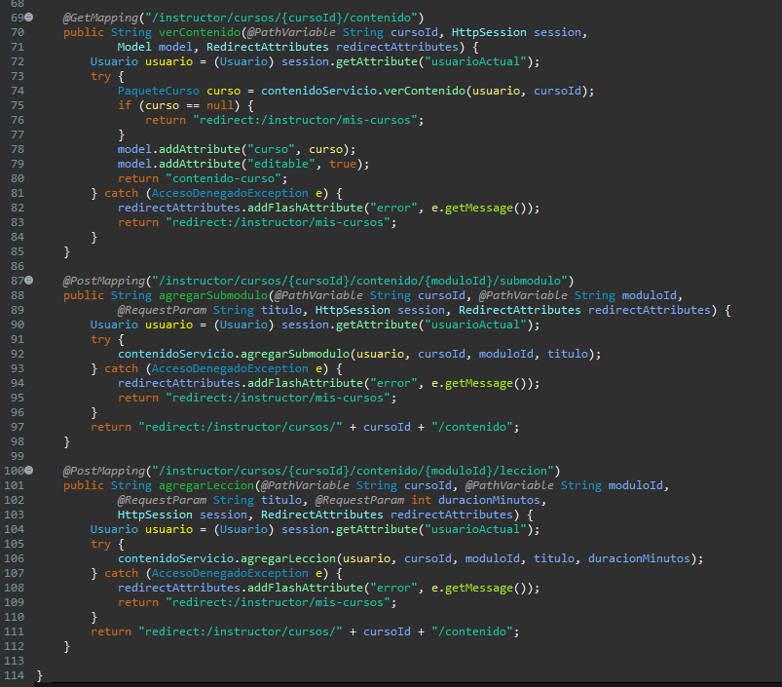

EstudianteController
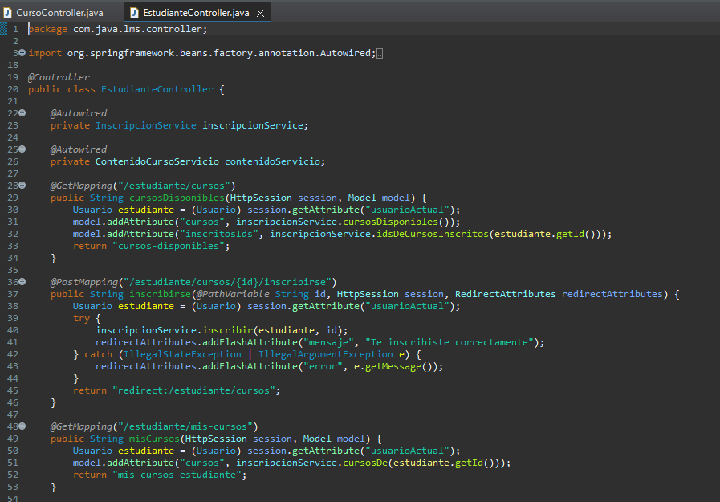
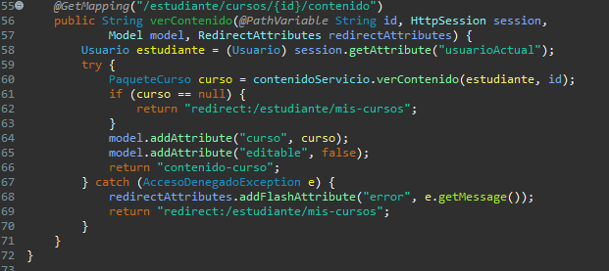

AccesoDenegadoException
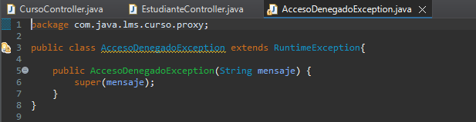

InscripcionService
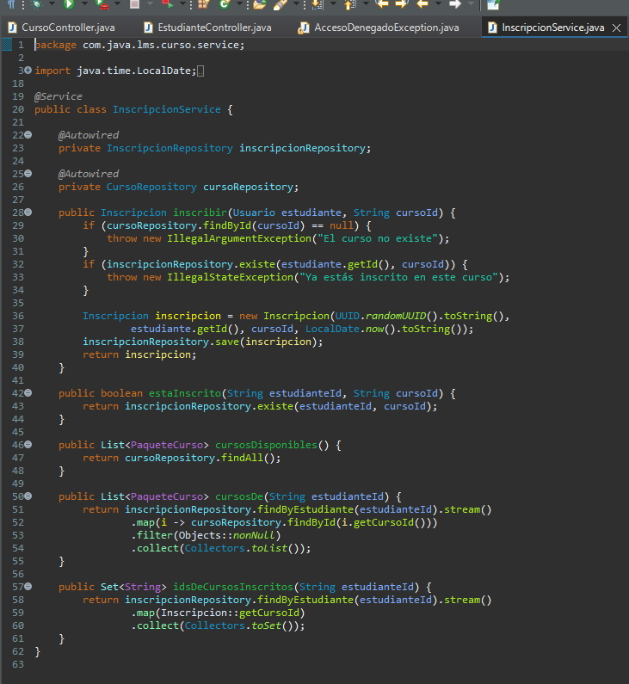

Pruebas
Un instructor no puede acceder a un curso que no haya creado él mismo aún si tiene el enlace exacto del curso.
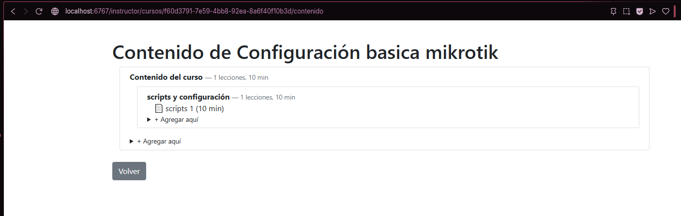
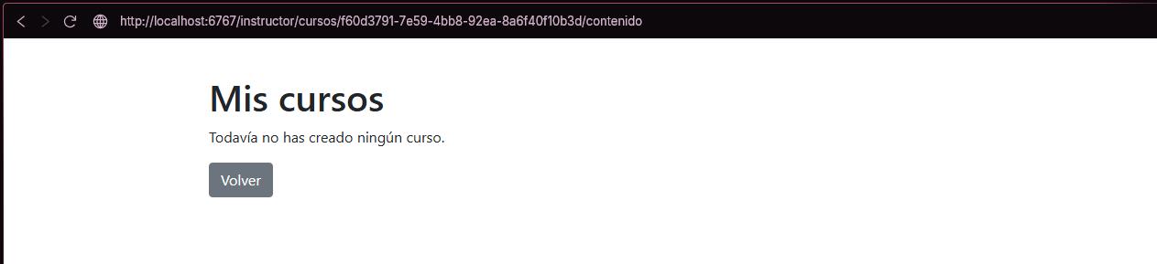

Un estudiante solo puede acceder al contenido de los cursos a los que se ha inscrito.

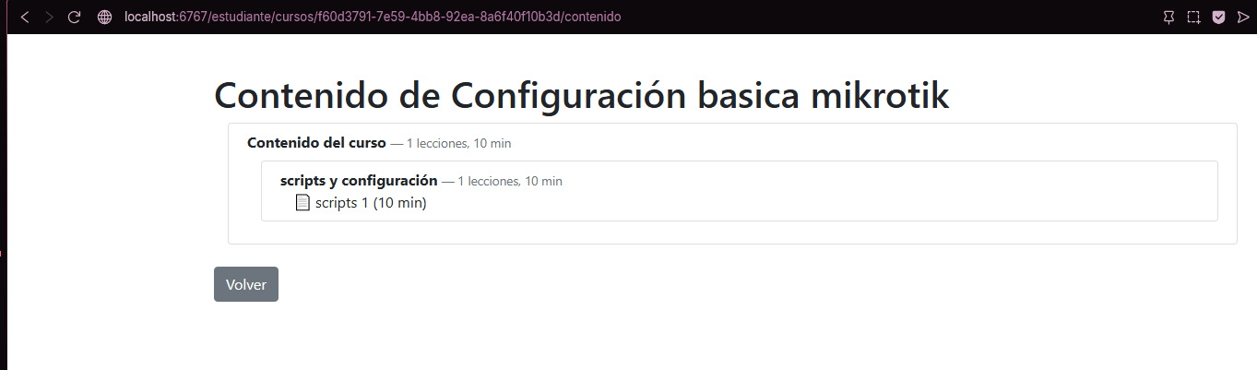

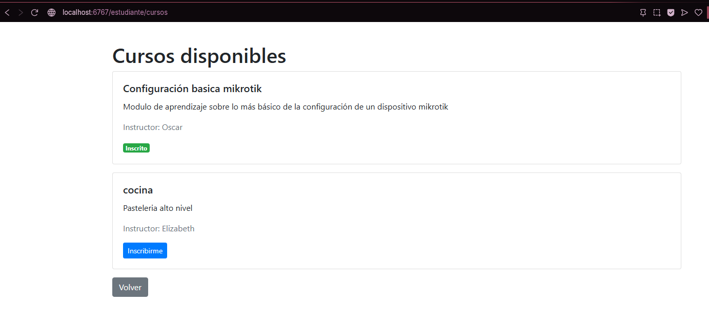
Como ejecutar el programa
- Hacer doble clic en el archivo ejecutable.bat.
- El script levanta el servidor en segundo plano (javaw -jar Proyecto-LMS-PDS-1.0.jar)
- Tras una espera de 15 segundos (tiempo para que Spring Boot termine de inicializar Tomcat), el script abre automáticamente el navegador en http://localhost:6767.

Contenido del archivo ejecutable.bat:
@echo off
start javaw -jar Proyecto-LMS-PDS-1.0.jar
timeout /t 15 /nobreak > nul
start http://localhost:6767
exit

Cerrar el programa (opcional pero recomendable)
Como la aplicación corre en segundo plano sin consola ni ventana visible, no existe ningún botón de cierre convencional se cierra ejecutando un script que identifica y termina el proceso que está usando el puerto de la aplicación.
- Hacer doble clic en el archivo cerrar.bat, este archivo está ubicado junto a ejecutable.bat
- El script busca, mediante netstat, qué proceso tiene abierto el puerto 6767 en estado de escucha (LISTENING).
- Extrae el PID de ese proceso específico y lo termina con taskkill /PID <pid> /F.
- Se imprime el mensaje "Servidor detenido." antes de que la ventana se cierre.
Contenido de cerrar.bat:
@echo off
for /f "tokens=5" %%p in ('netstat -ano ^| findstr :6767 ^| findstr LISTENING') do (
taskkill /PID %%p /F
)
echo Servidor detenido.
pause

Nota importante: a diferencia de un taskkill /IM javaw.exe /F genérico, este script solo cierra el proceso que está usando específicamente el puerto 6767 — si se tiene otras aplicaciones Java corriendo en segundo plano (otro proyecto, un IDE, etc.), no se ven afectadas.

